UVOD V KIRURGIJO

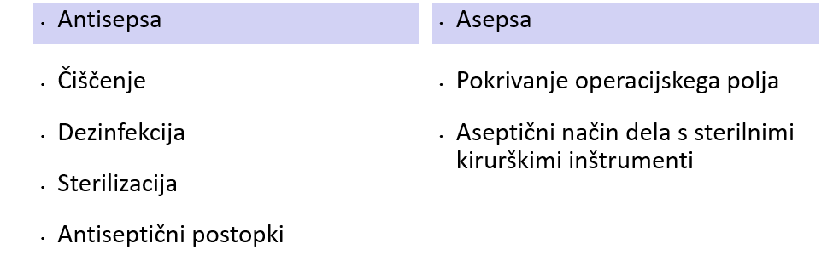
ČIŠČENJE, DEZINFEKCIJA:
Zmanjšamo število mikroorganizmov na površinah in v zraku.
- Bolniki, osebje v operacijskih sobah, operacijski prostori, oprema v op. dvoranah in čiščenje pred načrtovano dezinfekcijo in sterilizacijo.
DEZINFEKCIJA:
= antiseptična metoda, s katero odstranimo vse vegetativne oblike patogenih mikroorganizmov.
- Vroča voda in/ali vodna para,
- S kemijskimi dezinfekcijskimi sredstvi.
DEZINFEKCIJSKA SREDSTVA:
Anorganska
- Elementarni jod (se opušča?)
- Vodikov peroksid (opušča)
- Kalijev permanganat (dezinfekcija vidnih sluznic)
- Soli srebra (v opeklinski kirurgiji in negi kroničnih ran npr. dermatitis ob stomi)
Organska
- Fenoli in njihove spojine (koža, sluznice, roke osebja)
- Alkoholi (roke)
- Aldehidi (površine)
- Detergenti (površine v operacijskih dvoranah, za dezinficiranje vgrajene in pomične operacijske opreme).
STERILIZACIJA:
= postopek, s katerim uničimo vse vegetativne oblike in spore bakterij in viruse.
ANTISEPTIČNI POSTOPKI:
Operacijska soba:
zunanje področje, vmesno ali področje omejenega vstopa in notranje ali aseptično področje: meje med področji morajo biti jasno označene: čiščenje tal 2x/dan in tedensko čiščenje sten in opreme. Mikrobiološke kontrole.
- Vsakodnevno čiščenje tal, sten, oken in opreme
- Brisanje prahu z opreme in luči
- Premaz operacijske luči
- Odstranjevanje materiala med dvema posegoma
- Čiščenje ob koncu zadnje operacije
- 1x tedensko odstranitev in čiščenje pomične opreme.
Operacijsko osebje:
- Umivanje rok v aseptičnem področju: dvojno, zaporedje postopkov: prsti, dlani, hrbtišča, podlakti; voda ob izpiranju teče od vrha prstov proti komolcu; 2-4 min; osušitev.
- Navlažitev z rast. 70% alkohola ali antiseptično tinkturo. Raztopina alkohola se mora na rokah popolnoma posušiti.
- Oblečemo sterilen plašč in rokavice.

Tabla 1. Stopnje – pogoji priprave na kirurško umivanje rok:
Najpomembnejše stopnje:
- Imejte kratke nohte in jih temeljito očistite ob kirurškem umivanju – večina mikrobov se na rokah nahaja ob nohtih.
- Ni dovoljena raba umetnih nohtov, permanentnega lakiranja ter geliranega nohta.
- Odstranitev nakita (prstani, ure, zapestnice) pred vstopom v operacijske prostore je obvezna.
- Obvezno umivanje dlani in podlahti z nemedicinskim milom pred vstopom v operacijske prostore in/ali kadar so roke vidno nečiste.
- Nujno je čiščenje podnohtja s koničastim plastičnim pripomočkom, ki je dodan aseptičnim milom za kirurško umivanje rok. Raba ščetk, ki povzročajo poškodbo kože je prepovedana. Ščetke morajo biti sterilne, za enkratno rabo, mehke in ne smejo povzročati poškodb in dodatnega luščenja kože.
Protokol/postopki kirurškega umivanja rok:
- Časovno priporočilo: Ščetkanje na vsaki polovici prsta, med prsti, na dlanski in hrbtni strani dlani: 2 min.
- Nadaljujte s ščetkanjem podlahti, ob tem je višina dlani vedno nad višino komolcev. Takšen položaj preprečuje ponovno kontaminacijo dlani z vodo iz komolcev in prepreči z bakterijami prepojenim milom in vodi, da ponovno kontaminira roke. Vsako podlahet umivajte minimalno 1 min.
- Ponovite postopek na drugi dlani in podlahti , ob tem je komolec vedno pod višino zapestja in dlani. V primeru, da se z roko nenamerno dotaknemo predmeta kirurško umivanje podaljšamo za 1 min. Sledi izpiranje rok od vrškov prstov navzdol proti komolcu. Nameščanje rok v položaj navzdol in izpiranje ni dovoljeno.
- Vstopite v operacijsko dvorano s položajem rok dvignjeno pred seboj, upognjenih v komolcu navzgor.
- V času kirurškega umivanja rok je pozornost potrebno nameniti kirurškemu polju, ki ne sme priti v stik z nezaščitenimi rokami in predmeti.
- Pred vstopom v operacijsko dvorano je potrebno roki osušiti s sterilnimi brisačami in vtreti nealkoholno razkužilo; pred nameščanjem sterilnih kirurških rokavic morajo biti roke popolnoma suhe.

ASEPTIČNI POSTOPKI PRI BOLNIKU PRED OPERACIJO:
Asepsa = priprava operacijskega polja in sterilno pokrivanje in rokovanje z inštrumenti.
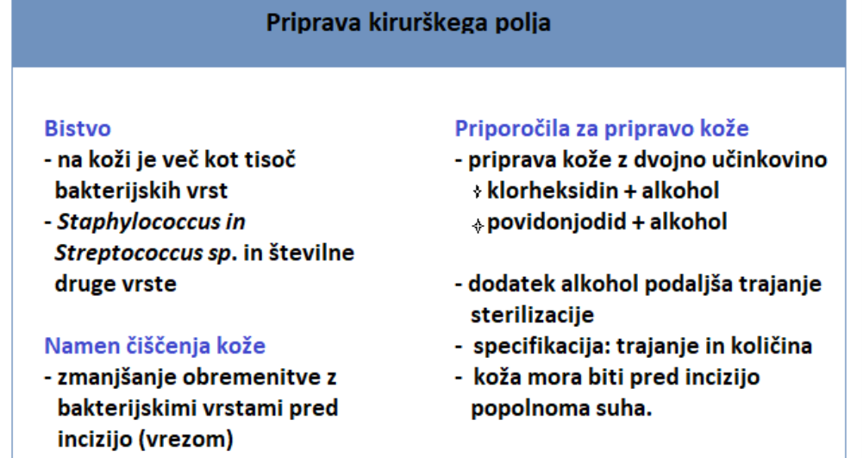

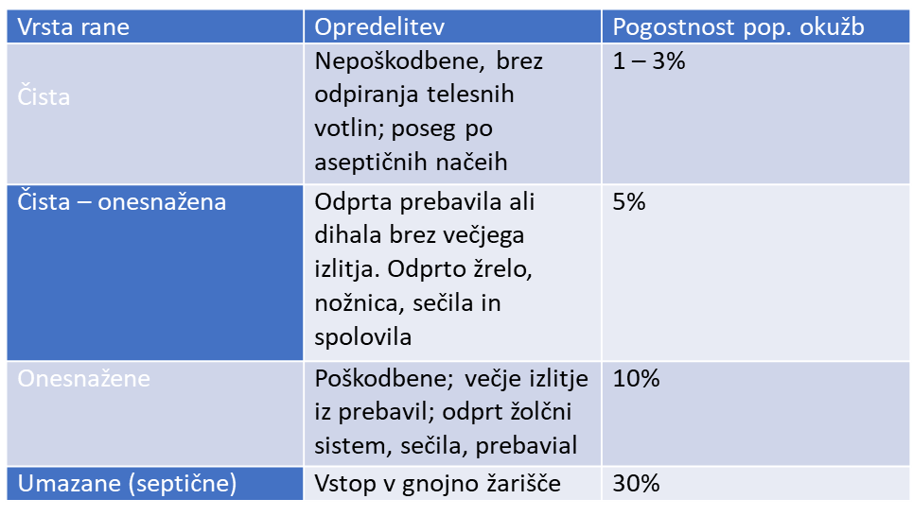
KIRURŠKE OKUŽBE – KIRURŠKE RANE:

DELITEV:
- Okužbe, ki jih moramo zdraviti kirurško (gnojna vnetja, okužbe poškodovanih tkiv, vnetja zaradi okrnjenega pretoka)
- Okužbe v zvezi z operacijskimi posegi (OKR, okužbe na mestu kirurškega posega v globini) (konkomitantne okužbe) .
NASTANEK OKUŽBE – VZROKI:
- Mikroorganizmi (vrsta klice, virulenca)
- Biološka odpornost (pridružene bolezni, imunska pomanjkljivost)
- Okolje
- Biološka obramba organizma, odgovor na vnetne povzročitelje in mehanizmi obnove
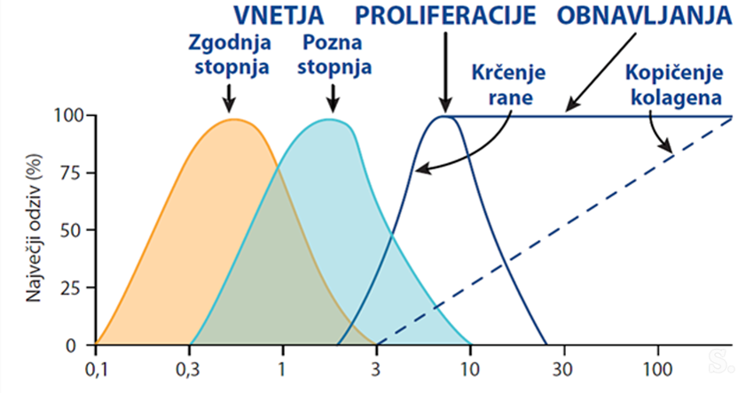
IMUNSKI ODZIV:
- Omejevanje okužbe z lokalnimi dejavniki
- Sistemski odgovor na okužbo
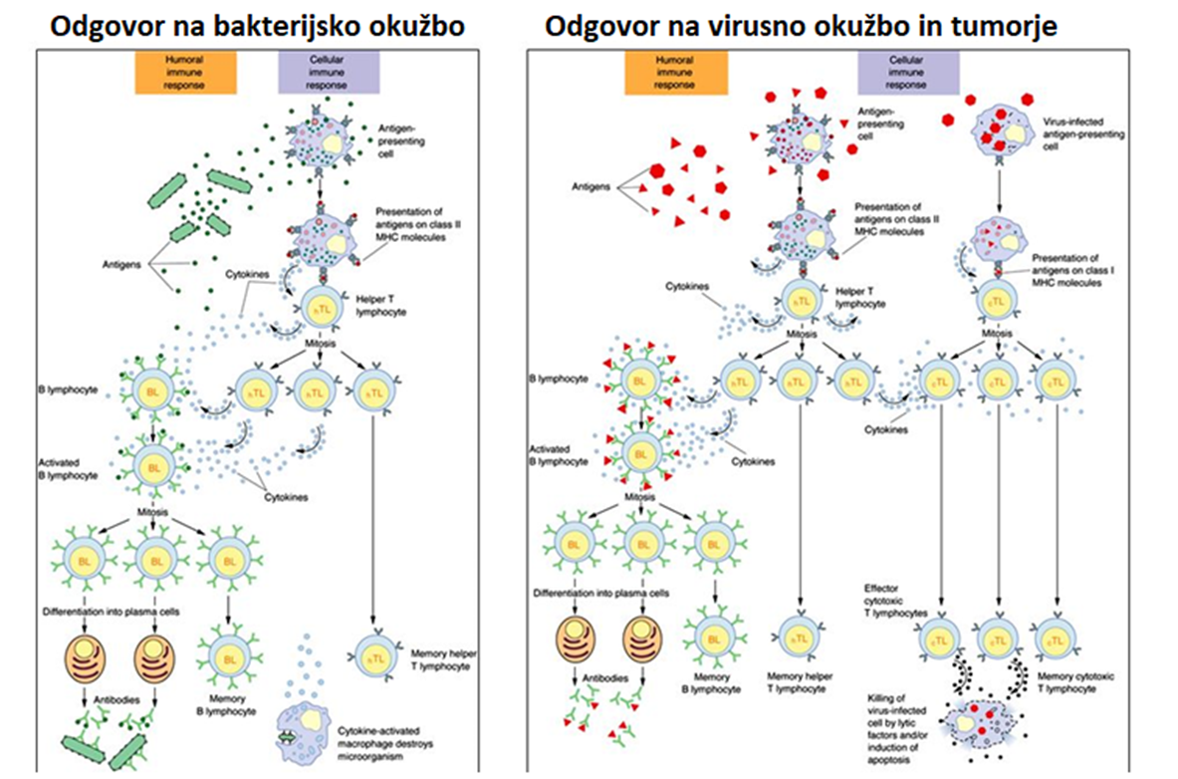
PREPREČEVANJE OKUŽB:
- Izogibanje nevarnostnim dejavnikom
- Onesnaževanje
- Sistemski dejavniki
Imunizacija (pasivna, aktivna)
- Preventivna raba antibiotikov
- AKP: priporočila za vrsto in trajanje AKP glede na vrsto kirurškega posega½ ure pred kirurškim rezom
- Ponavljanje odmerkov v okoliščinah: dolgo trajanje operacije, ASA več kot 3, velika izguba krvi, imunsko oslabljeni bolniki.
- Racionalna raba antibiotikov!
UGOTAVLJANJE KIRURŠKIH OKUŽB:
Pregled (klinični znaki): toplota, rdečina, oteklina, bolečina, moteno delovanje.
Preiskave:
- Nespecifične: hemogram, CRP, PCT; biokemični parametri okužbe; napredne preiskave (Il-6, TNF).
- Specifične: pregled kužnine; slikovne preiskave: UZ, CT(CT preiskava za opredelitev abscesa v mali medenici), MR. Biopsija tkiva.

ZDRAVLJENJE KIRURŠKIH OKUŽB:
- Kirurški posegi pri gnojnih okužbah
- OKR je najpomembnejši vzrok bolnišnične obolevnosti (morbiditete); incidenca okužb je odvisna od vrst kirurškega posega.
- OKR se najpogosteje pojavi 3-7 po-operativni dan, simptomi so: eritem, lokalizirana bolečina, gnojni izcedek iz rane, ali vztrajna vročina.
- Primarna preventiva je optimalen način za zmanjševanje incidence OKR.
- Beleženje in detekcija OKR sta pomembni: odstranjevanje šivov, sponk, drenaža in predpisovanje antibiotikov.
- Terapija z negativnim tlakom
RAZDELITEV KIRURŠKIH OKUŽB:
- Stafilokokne okužbe (Staph. aureus in Staph. epidermidis)
- Absces jagodice prsta
- Paronihija
→ Zdravljenje: protistafilokokni antibiotik, izpraznitev in imobilizacija in izpiranje.
- Streptokokne okužbe (Str. pyogenes, S. agalactiae in S. faecalis (enterokok A) in anaerobni streptokoki.
- Hiter potek okužbe, nekaj ur.
- Klinični pregled: celulitis, vnetje mezgovnic in bezgavk in širjenje po mišičnih ovojnicah.
- Bakteriemija.
- Primeri: šen, akutni limfangitis, nekrotizirajoči fasciitis (Fournierjeva gangrena), erizipeloid, antraks.
- Okužbe z gram negativnimi bacili (endogena črevesna flora)
- Daljša inkubacija
- Izvor iz telesnih votlin.
- Antibiotično zdravljenje: aminoglikozidi, cefalosporini, amoksicilin+klavulanska kislina..)
- Primeri: absces, empiem, flegmona
- Klostridijske okužbe
- Absces, Krepitirajoči celulitis, Plinska gangrena ali klostridijski nekrotizirajoči miozitis, Klostridijska sepsa.
KRONIČNE RANE – RAZJEDE, ULKUS OZ. ULCERACIJA:
- Mešana bakterijska flora
- Moten venski obtok (diabetično stopalo)

FAZE CELJENJA KRONIČNE RANE:
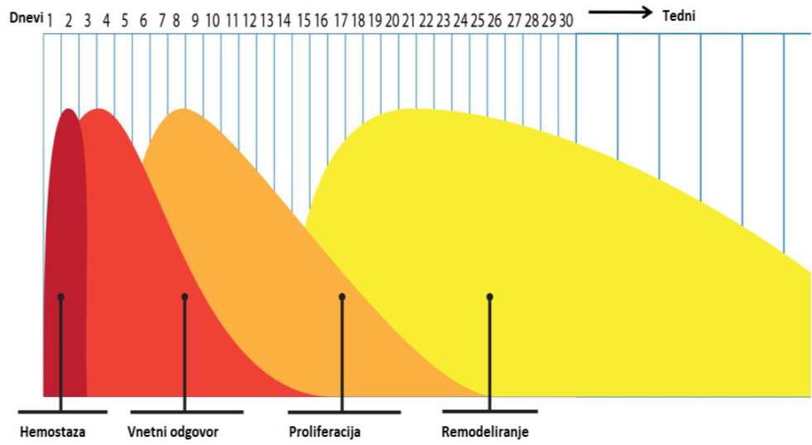

CELJENJE RAN:
- Nevrogena (hemostatska)
- Destruktivna (avtolitična, katabolna, makrofagna, acidna)
- Produktivna (fibroblastna, anabolna, alkalna)
  - Epitelizacija
  - Krčenje rane
- Maturacija (zorenje rane)
DEJAVNIKI VPLIVA NA CELJENJE RANE:
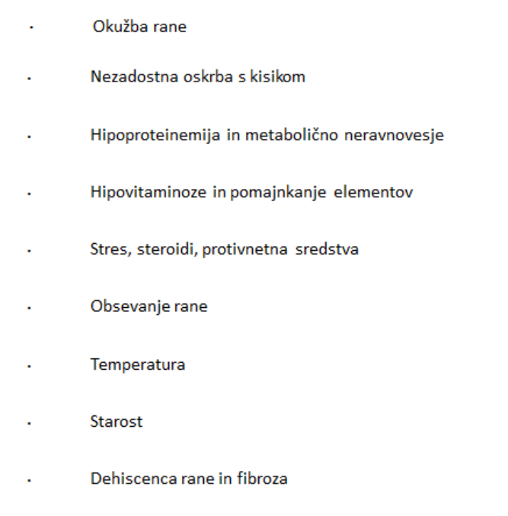
STANJA, KI OGROŽAJO ŽIVLJENJE BOLNIKA IN POŠKODOVANCA:
- ŠOK:
= akutni sindrom: nezadostna prekrvitev življenjsko pomembnih organov in tkiv; ↓MVS, motena distribucija krvi.
- ZNAKI: ↓krvni tlak, ↑pulz, ↓izločanje seča, pospešeno dihanje, motena zavest, mrzla in vlažna ter pomodrela koža.
- VRSTE ŠOKA in ZDRAVLJENJE:
- Hipovolemični: ustavitev krvavitve, tekočine, operacija
- Kardiogeni: antiaritmiki, vazopresorji, vazodilatatorji
- Obstrukcijski: operacija, trombolitiki, drenaža tamponade ali pnevmotoraksa
- Distribucijski: antibiotiki, tekočine, drenaža abscesov

- AKUTNA DIHALNA STISKA (PAAK):
- Hipoksemična (pO2≤8kPa)
- Hiperkapnična (pO2≥6,67kPa)
- ZDRAVLJENJE:
  - Zagotavljanje proste dihalne poti
  - Zagotavljanje oksigenacije
  - Predihavanje in odstranitev CO2
  - Odpravljanje dejavnikov

- SINDROM MAŠČOBNE EMBOLIJE:
= pojav maščobnih kaplijc v krvnem obtoku in pljučnem parenhimu.
- Najpogosteje pri zlomih dolgih kosti;
- Klinična slika: infiltrati na pljučni sliki;
- pO2≤8kPa;
- ZNAKI: pikčaste krvavitve po koži in sluznicah, pospešeno dihanje ali tahipneja, krči, vročica, zlatenica, spremembe na mrežnici, maščobne kapljice v urinu;
- PREPREČEVANJE: boj proti šoku, zgodnja oskrba zlomov, uporaba heparina.

- AKUTNA LEDVIČNA ODPOVED:
= sindrom hitrega slabšanja delovanja ledvic in posledičnega povečanja serumskih koncentracij dušičnih snovi, to je sečnina in kreatinin. Motena regulacija telesnih tekočin, elektrolitov in kislinsko-baznega ravnotežja.
- DELITEV:
  - etiološka: predledvična, ledvična in zaledvična.
  - oligurična: manj kot 400 ml seča/24 ur
  - anurična: manj kot 100 ml seča/24 ur
  - neoligurična: količina seča je normalna.
- PREPOZNAVANJE: Klinični pregled, laboratorijski izvidi, UZ sečil, CT ledvic, biopsija.
- ZDRAVLJENJE: odstranitev vzrokov, tekočinsko zdravljenje, diuretiki, blokatorji kanalčkov kalcijevih ionov, ANP, NO, nadomestno zdravljenje s hemodializo.
PLJUČNA EMBOLIJA in GVT:
- GVT
- Dejavniki tveganja: starost več od 40 let, maligna bolezen,, mirovanje, kirurški posegi, debelost, srčno popuščanje, AMI, jemanje estrogenov, nosečnost.
- Diagnoza: klinični znaki, PAAK, D-dimer, UZ ven.
- Zdravljenje: nizkomolekularni heparin ob kontroli faktorja antiX-a.
- Preprečevanje: čimprejšnja mobilizacija bolnika, ob indikacijah profilaktično odmerjanje NMH.

- PLJUČNA TROMBEMBOLIJA:
- zapora pljučne arterije ali njenih vej. (masivna PE in pljučni infarkt)
- Dejavniki tveganja: prirojene motnje, pridobljene motnje, ostala obolenja kot pri GVT.
- Diagnoza: PAAK, D-dimer, EKG, UZ srca, TEE, Rtg pc, CTA/scintigrafija pljuč, MR.
- Zdravljenje: NMH, tromboliza, odstranjevanje dejavnikov tveganja, vena kava filter.
VEČORGANSKA ODPOVED:
- Odpoved prebavil
- Klinično prisotni: driske, stresne krvavitve, črevesna zapora (ileus).
- Zdravljenje: vzročno, redko kirurško z odstranitvijo dela prebavil; ustavljanje krvavitev, antacidi, blokatorji protonske črpalke.

- Odpoved jeter
- Klinično prisotni: encefalopatija, motnja delovanja jeter: zlatenica, krvavitve, hiperdinamičen obtok, odpoved ledvic (hepatorenalni sindrom).
- Zdravljenje: odprava motnje, umetno predihavanje, plazmafereza, merjenje znotrajlobanjskega tlaka, tekočinsko zdravljenje, diuretiki, plazma, presaditev jeter.

SEPSA IN SEPTIČNI ŠOK:
= odgovor organizma na poškodbo ali tuje antigene: lokalno sproščanje vnetnih posrednikov in sistemski odgovor (SIRS).
- Zdravljenje:
  - Tekočinsko zdravljenje
  - Antibiotiki
  - Krvni pripravki
  - Mehansko predihavanje
  - Ukrepi proti GVT in PE
  - Vazopresorji.
- Ukrepi:
  - Invazivno merjenje krvnega tlaka
  - Merjenje diureze
  - Saturacija
  - Kontrola laboratorijskih izvidov in korekcija.
INTENZIVNO ZDRAVLJENJE:
- Nadzor funkcije krvnega obtoka
- EKG
- Sistemski tlak
- Nadzor CVP
- Nadzor pljučnih tlakov
- Nadzor dihalne funkcije (frekvenca dihanja, nasičenost periferne krvi s kisikom=saturacija), merjenje izdihanega CO2.
- Nadzor temperature
- Nadzor pri poškodbi glave (znotrajlobanjski tlak in ocena zavesti; GCS)
- Nadzor jetrne funkcije

UMETNO PREDIHAVANJE:
Opazovani parametri:
- Enkratni dihalni volumen
- Frekvenca dihanja
- Dihalni cikel
- Pretok zraka
- Tlaki med dihalno podporo.
Razdelitev:
- Popolna dihalna podpora (nadzorovano mehansko predihavanje)
- Delna dihalna podpora (podpora minutnemu predihavanju in tlačna podpora posameznemu vdihu).
- Prevajanje bolnika na spontano dihanje (2 uri spontano dihanje s tubusom ob dodatku kisika).

TRANSFUZIJSKA MEDICINA – STRANSKI UČINKI:
- Akutna hemolitična reakcija: zaradi transfuzije neustrezne krvi: dvig temperature, mrzlica, bolečina in tiščanje v prsnem košu, padec krvnega tlaka, slabost, oteženo dihanje
- Anafilaktična reakcija: že po nekaj ml transf. krvi ali plazme. Ni porasta temperature, rdečica, kašelj, dispneja z bronhospazmom.
- Nehemolitična vročinska reakcija, porast temperature in mrzlica.
- Urtikarija.
- Imunosupresivni učinek.
- Presnovni učinki transfuzije
- Preobremenitev krvnega obtoka.
- Podhladitev prejemnika.
- Akutna bakterijska okužba.
- Prenos okužb (hepatitis, sifilis, CMV).

PRESADITEV ORGANOV:
- Alotransplantacija: presaditev med genetsko različnimi osebki iste vrste
- Graft: presadek; izograft=med genetsko istovetnimi posamezniki (enojajčni dvojčki).
KRITERIJ ZA PRESADITEV:
- Genska skladnost: antigeni HLA I.(6. kromosom, HLA-A, B, C) in HLA II (HLA-DP, -DQ, -DR) na limfocitih.
- Imunski odziv: humoralni (limfociti B) in celični Limfociti T). Omogoča prepoznavanje, sprejemanje ali zavrnitev tkiva preko prepoznavanja antigenskih determinant in aktivacije zaporedja celičnih reakcij.
Absolutne kontraindikacije za presaditve:
- Okužba s HIV
- Aktivna sistemska okužba
- Kronične bolezni s pričakovanim kratkim preživetjem manj od 2 leti
- Neozdravljiva maligna bolezen
- Alkoholizem in uživanje drog
- Nesodelovanje bolnika
- ITM ≥ 30 kg/m2
Čakalna lista za posamezen organ: Opravljene vse predoperativne preiskave, ki dovoljujejo postopek presaditve.

IMUNSKI ODZIV:
Mehanizmi imunskega odgovora temeljijo na medsebojnih reakcijah med prejemnikom in celicami dajalca.
- Determinante limfocitne aktivacije:
- Tipizacija s homozigotnimi celicami: ujemanje v alelu Dw, uporabljamo simulatorske celice.
- Sekundarna kultura pomešanih limfocitov ali cross-match, temelji na imunskem spominu.
Imunologija zavrnitve:
- predsatvitev antigenov preko APC
- celice Th (pomagalke), Tk (ubijalke)
- makrofagi: pozna preobčutljivost in odgovor na poškodbo tkiva zaradi zavrnitve.
- nespecifični humoralni dejavnik: komplementni sistem, ki ga sproži prisotnost protiteles, ki so z antigeni vezana na imunske komplekse.

Tipi zavrnitvenih reakcij:
1. Hiperakutna zavrnitev: kmalu po presaditvi; nastane zaradi humoralne senzibilizacije z antigeni HLA in AB0.
2. Akutna zavrnitev: tedni, meseci po presaditvi;

Presaditev organov je multidisciplinarno in timsko delo
Sestava multidisciplinarnega tima: Vodja teama za posamezne organe
- Kardiovaskularni kirurg
- Psiholog
- Koordinator dejavnosti presaditve za posamezen organ
- Koordinator donorskega programa
- Klinični dietetik
- Specialist za paliativno oskrbo
- Kardiolog – transplantacijski
- Medicinska sestra koordinatorica v post transplantacijskem programu
- Medicinska sestra specializirana za delo s paliativnimi bolniki
- Koordinator post transplantacijskega programa
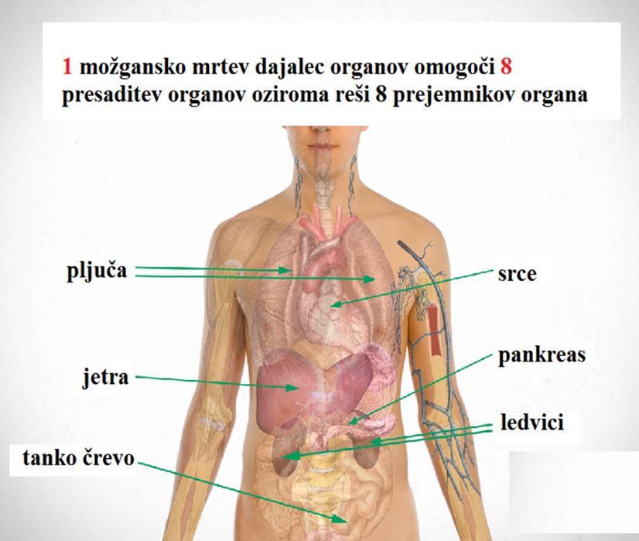
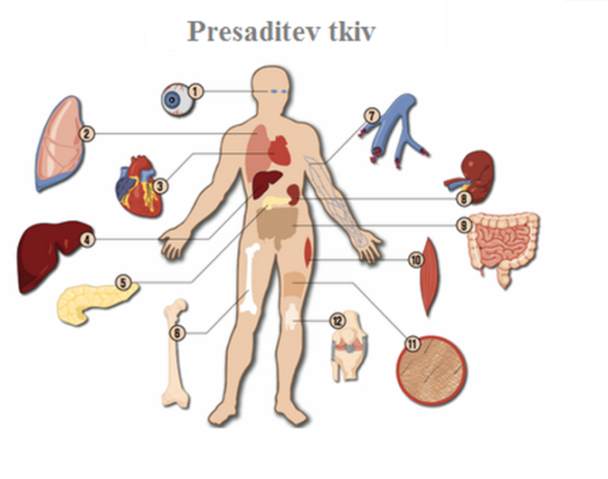
SPLOŠNI PRINCIPI:
Dejavniki uspešnosti presaditev
- Tip dajalca (mrtev vs. živ)
- Antigenska skladnost in senzibilizacija: HLA (0 mismatch in več kot 6) in negativen crossmatch
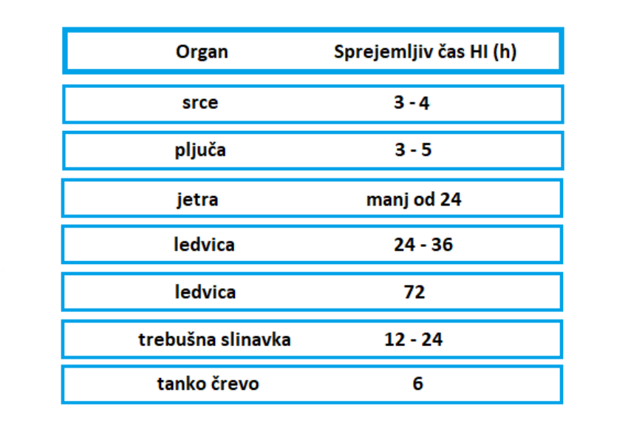
- Rasne razlike
- Prejemnikova starost
- Starost dajalca
- Ostali dejavniki: zakasnela funkcija presadka, hladna ishemija, akutna zavrnitev, kronična zavrnitev, leta dialize, bolezni, ki vodijo končno ledvično bolezen.
ČAKALNA LISTA:
- Stopnja medicinske nujnosti
- Tkivna skladnost
- Krvna skupina
- Čas na čakalni list
- Velikost organa
- Imunske specifičnosti
- Geografska razdalja

- PRESADITEV SRCA:
- Izbira prejemnika: HFSS (Heart Failure Srvival Score) :
- Srčna frekvenca, srednji arterijski tlak,
- Etiologija srčnega popuščanja,
- dolžina QRS kompleksa,
- Na v plazmi,
- iztisni volumen in največja poraba kisika.
- Kontraindikacija: fiksirana pljučna hipertenzija.
- Vzroki za končno odpoved srca:
  - Dilatativna kardiomiopatija
  - Ishemična kardiomiopatija
  - Prirojena srčna bolezen
  - Zavrnitev presadka.
- Kriteriji pri dajalcu
  - starost
  - UZ srca
  - encimi srčnega razpada
  - EKG
  - TEE
  - CVP in srednji arterijski
  - tlak.
- Po operacijsko spremljanje
  - Imunosupresivno zdravljenje (sheme zdravljenja) (tacrolimus, sirolimus, MMF, CyA)
  - Določanje odmerkov zdravil
  - Zdravljenje zavrnitev.
  - Indukcijska imunosupresija.
  - Po operacijksa AKP.
  - Biopsija srca (skozi notranjo jugularno veno biopsiramo medprekatni pretin).

- PRESADITEV PLJUČ:
- Indikacije
  - KOPB
  - Pomanjkanje alfa-1 antitripsina
  - Emfizem
  - Limfangioleiomiomatoza
  - Bronhiektazije
  - Sarkoidoza
  - Primarna pljučna hipertenzija
  - Cistična fibroza
  - Restriktivne pljučne bolezni
- Merila za presaditev pljuč:
  - Dajalec:
    - Delni tlak kisika v arterijski krvi
    - Koncentracija kisika v krvi ob vdihu FiO2
    - PEEP-pozitivni tlak ob koncu izdiha
    - Negativen:HIV in HBV
    - Normalen bronhoskopski izvid
    - Primerna velikost pljuč

- PRESADITEV JETER:
- Indikacije
1. Akutna in fulminantna jetrna odpoved (zastrupitve, zapleti po operacijah, poškodbe)
- Kronične bolezni jeter
- Holestatske (PBC, PSC, Mb Carolli, atrezija žolčnih vodov)
- Neholestatske (HBV, HCV, avtoimuni hepatitis, alkoholna jetrna ciroza, debelost)
- Presnovne bolezni in maligne bolezni jeter
- Ostali vzroki
- Kriteriji MELD: serumske vrednosti kreatinina, bilirubina in INR.
- Kontraindikacije za presaditev:
- Napredovale bolezni pljuč in srca
- Nepopravljive nevrološke okvare
- Sepsa
- MM, nevroendokrini tumorji, sarkomi
- Nesposobnost bolnika
- ZAPLETI:
  - Zgodnji: krvavitev, motnje strjevanja krvi, motnje delovanja srčno žilnega sistema in motnje dihanja.
  - Nevrološki zapleti (10-40%): encefalopatija.
  - Ledvični: hepatorenalni sindrom
  - Akutna zavrnitev: vročina, poslabšanje delovanja presadka, porast koncentracije serumskih aminotransferaz.
  - Okužbe.
  - Po operacijski zapleti na presadku
    - Žilni zapleti
    - Tromboza portalne vene
    - Zapleti na jetrnih venah
    - Žolčni zapleti
  - Zavrnitev
    - Hiperakutna
    - Akutna (30-75% bolnikov: povišane serumske vrednosti transaminaz, bilirubina in AF))
    - Kronična (naraščanje holestatskih encimov: AF, Gama GT in bilirubina).

- PRESADITEV TREBUŠNE SLINAVKE:
- Indikacije
  - Sladkorna bolezen tip 1 z zapleti (diabetična nefropatija, retinopatija, nevropatija, ishemična bolezen srca, PAOB): reven Hb1c% manj od 6 in
  - Končna ledvična odpoved z zdravljenjem s hemodializo.
- Rezultati zdravljenja
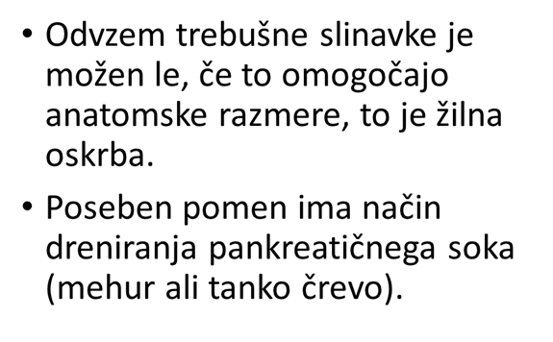
  - Uravnavanje krvnega sladkorja in normalizacija Hb1c.
  - Normalno delovanje presajene ledvice.
  - Izboljšanje in zakasnitev poznih zapletov
  - Zmanjšanje obolevnosti
  - Zmanjšanje smrtnosti zaradi zapletov.

- PRESADITEV LEDVICE:
- Indikacija: Končna odpoved ledvice zdravljena s hemodializo ne glede na vzrok za ledvično odpoved.
- Presaditev od mrtvega dajalca
- Presaditev od živega sorodnega dajalca se opravi neposredno po odvzemu organa.

- PRESADITEV TANKEGA ČREVESA:
- Sindrom kratkega črevesa pri otroku zaradi:
  - Volvulus
  - Gastroshiza
  - NEC
  - Hirschsprungova bolezen
  - CIP
  - Prirojene motnje v dolžini tankega črevesa
- SKČ v odrasli dobi:
  - Mezenterialna ishemija
  - Crohnova bolezen
  - Poškodbe
  - FAP
  - Radiacijski enteritis
  - Gardnerjev sindrom
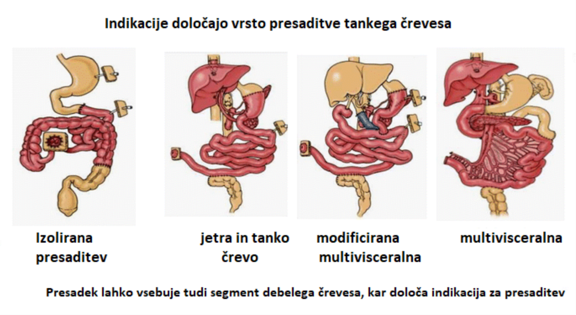
- POSEBNOSTI:
  - Vzdrževanje ravnotežja vode in elektrolitov
  - Prehranska podpora
  - Prehransko zdravljenje
  - Absorpcija in toleranca
  - Zdravljenje s PEG
  - Zdravljenje s kompletno parenteralno prehrano in skrb za žilne vsadke.
- Zavrnitev:
  - Biopsije tankega črevesa, kože in jeter
  - Okužbe
  - Preprečevanje okužb
  - Endoskopsko sledenje

PREISKOVALNE METODE V KIRURGIJI

- ENDOSKOPIJA:
Endoskop:
- Fiber optična vlakna v snopu, ki so sposobna prenosa slike
Ločimo (glede na: vir svetlobe):
- rigidni endoskopi
- fleksibilni endoskopi
→ RIGIDNA ENDOSKOPIJA:
- namenjena predvsem preiskovanju v urgentnih kliničnih stanjih, kadar ni možnosti fleksibilne endoskopije.
- RIGIDNA LARINGOSKOPIJA
- RIGIDNA BRONHOSKOPIJA:
  - Hopkinsov bronhoskop: omogoča mobilizacijo epiglotisa med intubacijo; stranska dostopa zagotavljata ventilcijo in uporabo aspiracijskih katetrov; osvetlitev dosežemo preko fiberoptičnih snopov bronhoskopa
→ FLEKSIBILNA ENDOSKOPIJA:
- fleksibilni endoskop, npr. fleksibilni video-hoedohoskop
- Pametni čitalec ali smart scope omogoča direktno shranjevanje slike na pametne telefone
ENDOSKOPSKE METODE V NEVROKIRURGIJI in NJIHOVA UPORABA:
Prednosti endoskopskih metod in možnosti:
- Operacije tumorjev v ventrikularnem sistemu
- Razreševanje prirastlin (adhezioloza)
- Odstranjevanje tujkov
- Fenestracije in zmanjševanje bolezenskih tvorb
- Zožitve Silvijevega akvedukta
- Biopsije tumorjev
ENDOSKOPSKE METODE V MAKSILOFACIALNI KIRURGIJI in NJIHOVA UPORABA:
Prednosti endoskopskih metod v maksilofacialni kirurgiji in možnosti:
- Nazoskopija
- Epifaringoskopija
- Sinusoskopija
- Faringolaringoskopija
- Ezofagoskopija
- Bronhoskopija
- Sialoskopija
- Endoskopija temporomandibularnega sklepa
- Timpanoskopija
Posegi: biopsije, oskrba poškodb, poprave deformacij, zapiranje likvorskih fistul, odstranjevanje kamnov iz izvodil slinavk, drenaže votlin, dekompresije živcev

ENDOSKOPSKE METODE V TORAKALNI KIRURGIJI in NJIHOVA UPORABA:
Prednosti endoskopskih metod v torakalni kirurgiji in možnosti:
- Cervikalna mediastinoskopija (biopsija bezgavk v mediastinumu
- VATS (Video asistirana torakoskopija)
- Traheoskopija in bronhoskopija (rigidna in fleksibilna); virtualna bronhoskopija
- Ezofagoskopija

ENDOSKOPIJE IN PREBAVNA CEV:
Zgornja prebavila
- Gastroduodenoskopija
- ERCP
Spodnja prebavila
- Kolonoskopija, rektoskopija
- Metode: diagnostične, odstranjevanje polipov (polipektomija), označevanje tumorjev
→ KAPSULNA ENDOSKOPIJA:
- videoskopija ali posnetek prebavne cevi; diagnostična metoda
ENDOSKOPSKE METODE V UROLOGIJI in NJIHOVA UPORABA:
Prednosti endoskopskih metod v urologiji in možnosti:
- Cistouretroskopija
- Ureterorenoskopija
- Perkutana nefroskopija in nefrolitotomija (kamni manjši od 2 cm), biopsija, ustavljanje krvavitev, terapevtski postopki

ENDOSKOPSKE METODE NA GIBALIH in NJIHOVA UPORABA:
Prednosti endoskopskih metod na gibalih in možnosti:
- Artroskopija: koleno, gleženj, kolčni sklep, zapestje, komolec, rama
- Terapevtski pristopi: odstranjevanje tujkov, poprave hrustanca, šivi tetiv, artrodeza in naravnava zlomljenih delov, prekinitve prirastlin.
- Urgentna artroskopija pri impingement sindromu: vkleščenju tujka v kolenu (slika)

- SLIKOVNE METODE V KIRURGIJI:
→ RENTGENSKO SLIKANJE in DIASKOPIJA:
- aktivacija foronov v katodni cevi, ki pri prehodu skozi telo izgubljajo energijo sipanja in fotoelektričnega pojava.
- Doze: mSv
- RTG p.c.:0.02; RTG glave: 0.07; RTG trebuha: 1.00
- CT glave: 2,30; CT prsnega koša: 8.00; CT trebuha/medenice: 10.00

→ CT ali RAČUNALNIŠKA TOMOGRAFIJA:
- Z uporabo rotacijskih rentgenskih cevi in detektorjev.
- Spiralna CT tehnologija: skupaj z vrtenjem cevi in dektorjev se pomika preiskovalna miza; primer je CT-angiografija

→ MAGNETNA RESONANCA – MG:
- Vpliv magnetnega polja na vodikova jedra v telesu
- z radiofrekvenčnimi impulzi spreminjamo energijsko raven vodikovih jeder in vplivamo na jakost njihove magnetizacije, nato merimo signale, ki jih jedra oddajajo, ko se vračajo na osnovno raven.
- Jakost magnetnega polja 1,5 – 3 T.
→ ULTRAZVOČNA PREISKAVA – UZ:
- Frekvence več kot 16 kHz
- čim višjo frekvenco ima sonda, boljša je ločljivost UZ.
- Temelji na piezoelektričnem učinku, to je odboju elektromagnetnega valovanja, ki se prepiše v signale.

- RADIOLOŠKI INTERVENTNI POSEGI:
- CT angiografija
- MR angiografija
- Katetrska angiografija: prikaz žilja s pomočjo kontrastnega sredstva (aortografija, koronarografija), ustavljanje krvavitev.
RADIOLOŠKE PREIZKAVE PREBAVIL in SEČIL:
Prebavila:
- Rengenska slika trebuha
- RTG požiralnika, želodca in dvanajstnika (RTG v.d.)
- Jejunoileografija (peroralni kontrast, vodotopni barijev sulfat 800 ml)
- Irigografija (dvojna kontrastna preiskava za prikaz debelega črevesa)
Sečila:
- Pregledna slika urotrakta in tomografija
- Intravenska urografija: prikaz posameznih segmentov sečnega sistema.
- Retrogradna ureteropielografija: kateter uvedemo do pielona in apliciramo kontrast.
- Cistogram, cistografija
- Retrogradna ureterografija
- Anterogradna pieloureterografija: slikanje preko nefrostomskega katetra.
* RTG pri: zgornji in spodnji prebavni cevi; radiološke diagnostične preiskave pri: prirojenih motnjah

- INTERVENCIJSKA RADIOLOGIJA:
→ ŽILNA:
- Arterijska.
  - PTA (perkutana transluminalna angioplastika: dilatacija stenoz arterij.
  - Znotraj žilne opornice in proteze: zdravljenje anevrizem, fistul in poškodb žil.
  - Aortne endoproteze:anevrizme in disekcije.
  - Arterijska tromboliza in perkutana aspiracijska tehnika: lokalno trombolitično zdravljenje s tkivnim aktivatorjem plazminogena in aspiracija distalnih trombov ter trombektomija.
- Zmanjšanje pretoka z zaporo žil: krvavitve po poškodbah, iz tumorjev, ipd: selektivna transarterijska embolizacija.
- Znotraj žilno zdravljenje: področna kemoterapija ali kemoembolizacija (primarni in sekundarni tumorji jeter, udov in organov v medenici.
- Transarterijska embolizacija pri krvavitvi iz zgornje prebavne cevi: hitro ukrepanje pomembno zmanjša incidenco zapletov in umrljivost
- Venska
  - Dializna arteriovenska fistula:zožitev (angioplastika), tromboza (trombektomija)
  - Filter v spodnji votli veni pod vtočišče renalnih ven: pljučna embolija zaradi globoke venske tromboze;namestitev preko jugularne ali femoralne vene
  - Odstranjevanje žilnih tujkov ob uporabi diaskopije.

- Hepatobiliarna patologija
  - Perkutana transhepatična holangiografija in drenaža žolčnih vodov: kadar z ERCP ne uspemo namestiti biliarne opornice.
- Urogenitalne intervencije
  - Perkutana namestitev opornic, sklerozacija cist in aspiracija abscesov. Biopsija in drenaža kolekcij (psevdocistogastrostoma).
  - Perkutana namestitev opornice in nefrostomskega katetra

→ RADIOLOŠKE PREIZKAVE DOJK:
- Mamografija: prikaz mehkih tkiv dojke (5-16. dan ciklusa) v kraniokavdalni in poševni projekciji. Pri tumorjih in presejalni programi.
- UZ dojk. Pri ženskah mlajših od 35 let.
- Magnetnoresonančno slikanje: s pomočjo intravenskega kontrasta, ki se povečano kopiči v tumorskem tkivu.
- Duktografija. Prikaz mlečnih vodov v dojki s pomočjo kontrastnega sredstva.
- Punkcija dojk. Pod nadzorom UZ, CT ali stereotaktično.
- Označitev netipnih sprememb z žico ali izotopom. Pred kirurškim posegom.
- Ultrazvok z elastografijo: metoda za razlikovanje malignih in benignih lezij v dojkah
- RADIO-IZOTOPNO VODENA KIRURGIJA:
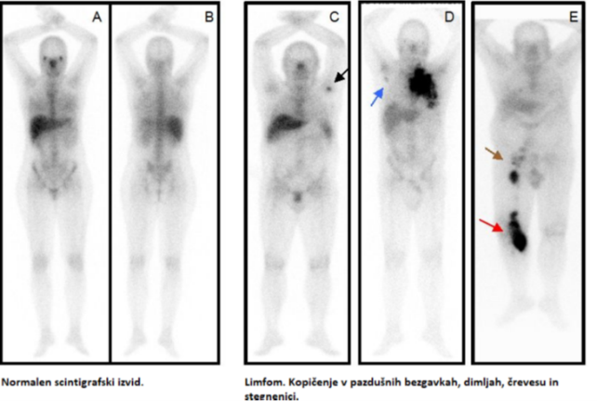
- S pomočjo molekul, na katere je vezan radioizotop, ki se nabira v metabolno aktivnejših tkivih. Kopičenje prikažemo s scintigramom.
- Intravensko vbrizganje radiofarmaka, ki se veže na tumorske receptorje in nato medoperativno uporaba gama sonde za točno lokalizacijo tumorja.
- Radiofarmaki:
    - specifični (kopičenje v tumorju)
    - nespecifični (kopičenje v področnih bezgavkah).

KIRURŠKI INŠTRUMENTI IN MATERIALI

- KIRURŠKI INŠTRUMENTI:
Delitev:
- Instrumenti za prekinjanje tkiva
- Prijemalni instrumenti
- Držalni instrumenti
- Spenjalni instrumenti

INSTRUMENTI ZA PREKINJANJE TKIVA:
- Oblika instrumenta omogoča uporabo najmanjše sile, stična površina s tkivom je majhna.
- Vrste instrumentov:
  - skalpel
  - kirurške škarje
  - disektor
INSTRUMENTI ZA KOSTNO KIRURGIJO – BAZIČNI:
- električna žaga (ortopedija, sternotomija)
- homanov elevator
- Kirurške žlice, kirurgija ušesa
- ploščice (Ortopedska kirurgija)
- svedri, vijaki, fiksater
INSTRUMENTI ZA VZDRZEVANJE TKIVA:
- retraktorji

Osnovni kirurški set:
- nadzor števila, vrste, postavitve inštrumentov, skrb za sterilnost in pravilno rokovanje.
- Nadzor uporabljenega materiala.
- Mreža instrumentov.

→ LAPAROSKOPSKA KIRURGIJA:
- Kamera
- Vir svetlobe
- Troakar
- instrumenti
- Osnoven set za laparoskopsko kirurgijo; mreža instrumentov: instrumenti, sterilizirani v posebni škatlji (splošne in specialne mreže)

- KIRURŠKI MATERIALI:
1. Materiali za spajanje tkiva:
- namenjeni so zadrževanju tkiva v določenem položaju, dokler biološki proces celjenja ni končan.
  - kirurške niti:
    - spajanje tkiv in spajanje materialov in tkiv
    - Razgradljivost (resorbilne in neresorbilne)
    - Monofilamentne in polifilamentne
    - Naravne in sintetične
    - Debelina niti: 0,001 – 1,100 mm
    - Lastnosti:
      - Vzdolžna odpornost niti (410 N/m2 poliamid in 850 N/m2 poliester)
      - Elastične in plastične (po delovanju sile zavzamejo določeno obliko)
      - Hidrofilnost (sposobnost vsrkavanja vode, svila) in hidrofobnost (poliester)
    - Primer: svilnata nit debeline 2.0
  - Kirurške igle: → atravmatske
→ travmatske
  - kirurške sponke:
    - kožni klipi, notranji klipi
    - Klipi: → terapevtski za zaustavljanje krvavitve in zapiranje valjastih struktur (žila, sečevod)
→ zamejitveni za označevanje

  - materiali za lokalno hemostazo in lepila:
    - Razdelitev po načinu delovanja:
      - Mehanski:
        - pripravki oksidirane regenerirane celuloze
        - po prepojitvi z vodo tvorijo želatinasto maso
      - Kemični
      - Bioaktivni
      - Mehansko-bioaktivni:
        - se prilepijo na tkivo: kolagenska gobica in fibrinsko lepilo, humani trombin.
        - Primer uporabe: zapiranje analnih fistul
      - Imajo funkcijo vnosa zdravilnih sestavin (antibiotiki, citostatiki).
    - Fibrinska lepila:
      - dvokomponentna, primer uporabe pri operaciji pljuč
      - humani fibrinogen, goveji trombin, goveji tromboplastin in kalcijev klorid
      - Lahko za zapiranje manjših ran v ambulantni kirurgiji.

  - Adhezivni trakovi: z lepljenjem na površino kože spajajo steno rane; sterilizirani.
  - Kostni cement: dvokomponentno lepilo in metilakrilat + cirkonijev dioksid 5:1; tekoči monomer metilmetakrilata; T do 90 st. C: lepljenje protez na kost in kritje kostnih defektov.
  - Osteosintetska sredstva:
    - spajanje kosti; nerjaveče jeklo (Ni,Co, Cr), danes predvsem titanij
    - Žice: trdnost, elastičnost in debelina; elastičnee trdne Kirschnerjeve žice za vrtanje v kost; mehke žice za vezavo odlomkov
    - Vijaki: kortikalni in spongiozni (ločitev po številu navojev)
    - Osteosintetske plošče
    - Fiksater
    - Intramedularni žebelj
2. Dreni:
  - kirurški dreni:
    - odtekanje tekočine in zraka iz tkiva ali v telesno votlino
    - zunanji in notranji.

3. Materiali za prekrivanje rane:
- Lastnosti materialov:
  - Visoka stopnja vlažnosti med rano in materialom
  - Absorbcija
  - Propustnost za pline
  - Toplotna izolacija
  - Neprepustnost za bakterije
  - Sterilnost, netoksičnost, inertnost
  - Enostavno odstranjevanje in nameščanje
- Obloge za rane:
  - sterilni obliž (kirurška rana)
  - medicinski med (vlažna rana)
  - hidrokoloidna obloga
  - hidrogelna obloga

- OPERACIJSKE TEHNIKE:
- Vrez ali incizija
- Izrez ali ekscizija: tehnika za odstranjevanje tkiva
- Spajanje tkiv: šivi in spenjalniki
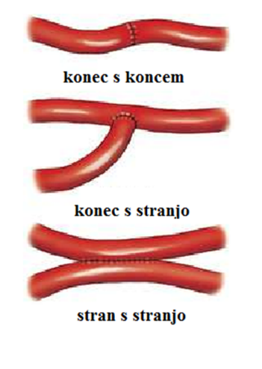
- Duplikatura: povečanje raztezne čvrstosti tkiv, ki temelji na obilni tvorbi brazgotinskega tkiva. Ojačanje z mrežico.
- Anastomoza: ali povezave so rekonstruktivni posegi, pri katerih na različne načine med seboj spajamo cevasta ali valjasta tkiva.
  - Konec s koncem (termino-terminalne)
  - Stran s stranjo (latero-lateralne)
  - konec s stranjo (termino-lateralne)
- Črevesne izpeljave – stome: izpeljave votlega sistema s površino kože trajne in začasne;

UROLOGIJA

KIRURŠKE OKUŽBE ZGORNJIH SEČIL:
  - zaradi okužbe nastaneta nekroza tkiva in ognojek (absces)
  - delitev:
    - zgornja sečila
    - retroperitonej
    - spodnja sečila
    - spolni organi
  - Diagnoza: UZ , CT , MR, scintigrafija trebuha
  - Zdravljenje: perkutana nefrostoma
- Pionefroza: gnojna vsebina v votlem sistemu ledvice in sečevoda
- Ledvični ognojek: hemostatska okužba ( Staph. Epidermidis)
- Obledvični ognojek: perinefritis
  - Zdravljenje:
    - perkutana drenaža ognojka
    - kirurško zdravljenje: nekrektomija, bris in drenaža
    - antibiotično zdravljenje.
- Urinom: nabiranje okuženega seča zaradi poškodbe, operacije
  - zdravljenje: ureterni kateter, antibiotik, kirurška drenaža
- Tuberkuloza: M. Tuberculosis, hematogena okužba; 15-20% zunajpljučne tuberkuloze.
  - Zdravljenje: izoniazid, rifampicin, streptomicin, pirazinamid, etambutol
  - Kirurgija: premostitev zožitev, neovezica zaradi skrčenja mehurja ob okužbi

LEDVIČNI TUMORJI:
  - Adenokarcinom (I-IV. Stopnje in TNM klasifikacija)(patohistološko: svetlocelični tip 75%, papilarni 10-15%, kromofobni 5% , onkocitom 5%)
  - Klinična slika: bolečina, krvav seč in tipljiv tumor
  - Diagnostika: UZ, CT, MR
  - Zdravljenje:
    - parcialna nefrektomija pri manjših tumorjih
    - nefrektomija klasična ali laparoskopska
    - kemoembolizacija

TUMORJI VOTLEGA SISTEMA LEDVICE:
  - Urotelni rak: ledvični meh in čašice (kajenje in fenacetini; aristoholična kislina)
  - Klinična slika: makrohematurija, bolečine, ledvične kolike
  - Diagnoza: urografija, retrogradna pielografija, CT
  - Zdravljenje: kirurško, nefrektomija, napredovali tumorji dodatek KT: cisplatin in drugi citostatiki.

LEDVIČNI KAMNI – NEFROLITIAZA: (kamen sestavljen iz organskega jedra in plašča)
  - Razvrstitev:
    - Oksalatni
    - Uratni
    - Fosfatni
    - cistinski
  - Diagnoza: retrogradna pielografija, i.v. Pieloureterografija, spiralni CT
  - Klinična slika: ledvične kolike, slabost, bruhanje, eritrociturija, napet trebuh, zastoj seča (obstrukcija)
  - Zdravljenje:
    - konservativno (do 0,7 cm se izločijo sami) (čašice do 0,5 cm)
    - uratni kamni: topljenje z alopurinol, citrati
    - ESWL-zunajtelesno drobljenje s šokovnimi valovi
    - Klasična kirurška metoda (danes redko)

NADLEDVIČNA ŽLEZA:
  - Feokromocitom: iz kromafilnih celic sredice; 90% enostransko
  - Klinična slika: občasni porasti tlaka, palpitacije, glavobol, znojenje, bledica, strah, ortostatska hipotenzija v stoječem položaju
  - laboratorijski izvidi: porast krvnega sladkorja, znaki povečane presnove, driske, izguba teže.
  - Diagnostika: CT, klinična slika, laboratorijski izvidi
  - Zdravljenje: laparoskopska ali klasična odstranitev žleze skupaj s tumorjem.

SEČNI MEHUR:
  - Razvojne motnje: ekstrofija, divertikli
- PROSTATA:
  - Vnetje ali prostatitis:
    - Klinična slika: mrzlica in vročina, bolečina v presredku in spodnjem delu trebuha, boleče mikcije
    - Diagnoza: digitorektalni pregled, UZ, preiskava izcedka na vnetnice in bakterije
    - Zdravljenje: antibiotiki 4-6 tednov
  - Rak prostate: 95% adenokarcinom
    - Diagnoza: biopsija, ocena Gleason, TNM
    - Klinična slika: bolečine v kosteh, spremenjen curek urina, ALO, utrujenost, oddaljeni znaki
    - Diagnostika: TUR, biopsija, transuretralni UZ, PSA, CT, PET s holinom
    - Terapija: kirurško (prostatektomija), kemoterapevtiki in blokatorji receptorjev oziroma analogi gonadotropinov

TESTIS:
  - Vnetja: akutni epididimitis
    - Klinična slika: naglo nastala huda bolečina v predelu mošnje ali semenskega povesma, tipen zadebeljen obmodek
    - Diagnostika: UZ, klinični pregled
    - Terapija: antibiotik, počitek, protibolečinsko zdravljenje; izključiti torzijo
  - Hidrokela: nabiranje tekočine med parietalno in visceralno ovojnico testisa
    - Klinična slika: povečana mošnja brez znakov okužbe
    - Diagnostika: UZ, klinični pregled
    - Zdravljenje: ekstirpacija
  - Tumorji testisa:
    - Delitev: → germinalni (95%) (seminom, embrionalni karcinom, teratokarcinom)
→ negerminalni (horiokarcinomi in tumorji rumenjakove vrečke)
    - Klinična slika: tipna bulica v testisu; v poznem stadiju znaki zasevkov; hormonsko aktivni tumorji: ginekomastija
    - Diagnoza: UZ, CT trebuha, določanje hormonskih označevalcev: alfa FP, beta-gonadotropin, laktat dehidrogenaza
    - Zdravljenje: kirurško: orhidektomija, limfadenektomija retroperitoneja
  - Priapizem (popolna ali delna boleča erekcija)
  - Impotenca
  - Poškodbe sečnice: zlom penisa, odprte poškodbe (kirurška oskrba)

AKUTNA STANJA V KIRURGIJI

- ABDOMINALNA KIRURGIJA:

Akutna bolečina v trebuhu je diagnostični izziv, s katerim se v urgentni službi pogosto srečujemo.
Zajema širok spekter bolezenskih stanj, od benignih do življenjsko ogrožujočih.
Glede na patofiziološki mehanizem, ločimo: kirurške in nekirurške, intraabdominalne ter ekstraabdominalne vzroke za pojav bolečine v trebuhu.
Pri starejših, imunsko oslabljenih bolnikih, ženskah v reproduktivni dobi so pri obravnavi bolečine v trebuhu pomembni dodatni algoritmi diagnostične obravnave.
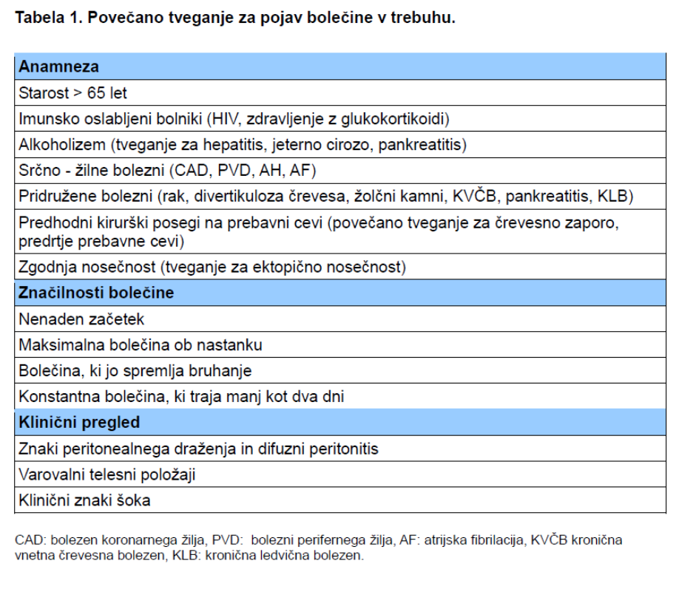
Imunsko oslabljeni bolniki imajo lahko pridružene bolezni in s terapijo povezane klinične znake in klinične okoliščine.
Diagnostična obravnava nosečnic nujno zahteva poznavanje najpogostejših bolezenskih stanj matere in ploda.
Skrben klinični pregled in natančna anamneza pogosto lahko ločita med organskimi in neorganskimi mehanizmi, ki so vzrok za nastanek bolečine v trebuhu in omogočata pravilno izbiro diagnostičnega algoritma za obravnavo bolnika.
Izven trebušni vzroki akutne bolečine v trebuhu:
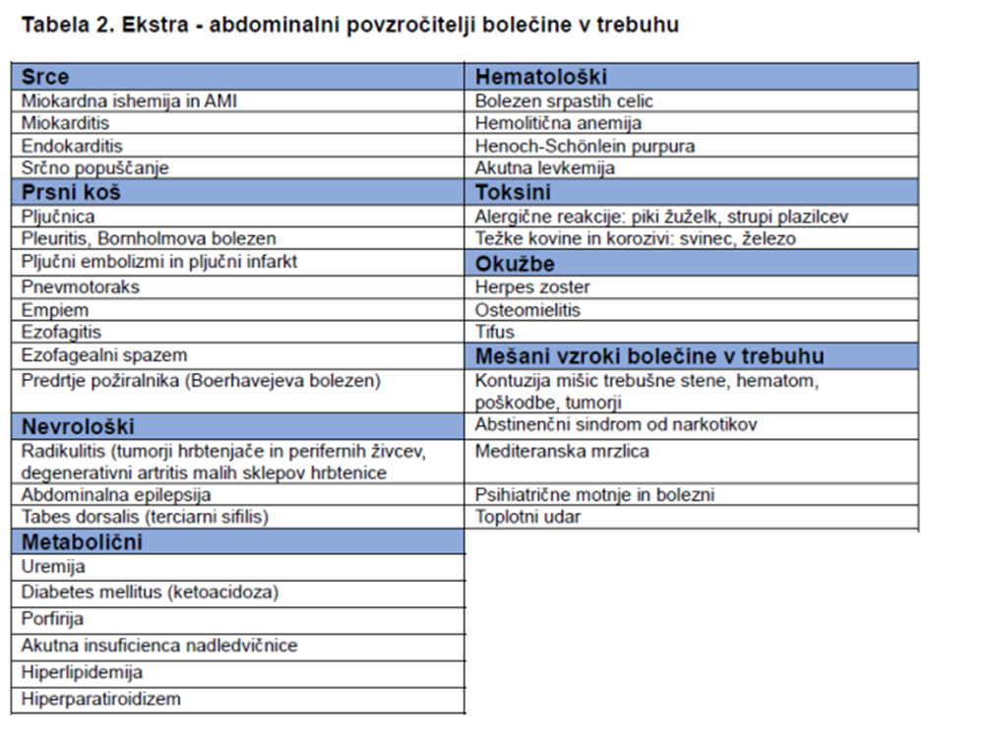
Pri kliničnem pregledu in povzemanju anamnestičnih podatkov moramo upoštevati najpogostejše znotraj- in zunaj trebušne vzroke bolečin v trebuhu.
Sočasno prisotne nekatere kirurške in nekirurške bolezni in zdravljenje z zdravili lahko poveča bolnikovo tveganje za določene bolezni.
Socialna anamneza pomembno pripomore pri zgodnjem postavljanju diagnoze in usmeritvi v diagnostične postopke.
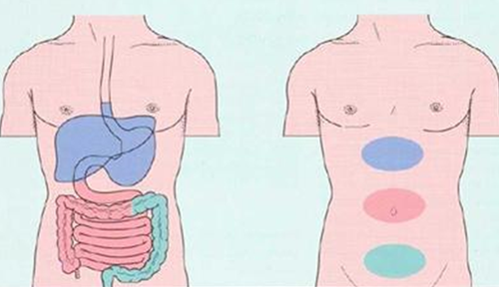
OPREDELJEVANJE BOLEČINE V TREBUHU:
- VISCERALNA: obtočne motnje (ishemija), vnetje, dilatacija votlih organov in raztezanje kapsule parenhimskih organov
- PARIETALNA (SOMATASKA): Izvor bolečine je zato bolje lokaliziran in opredeljen, bolečina je močnejša in lokalizirana
- MEŠANA
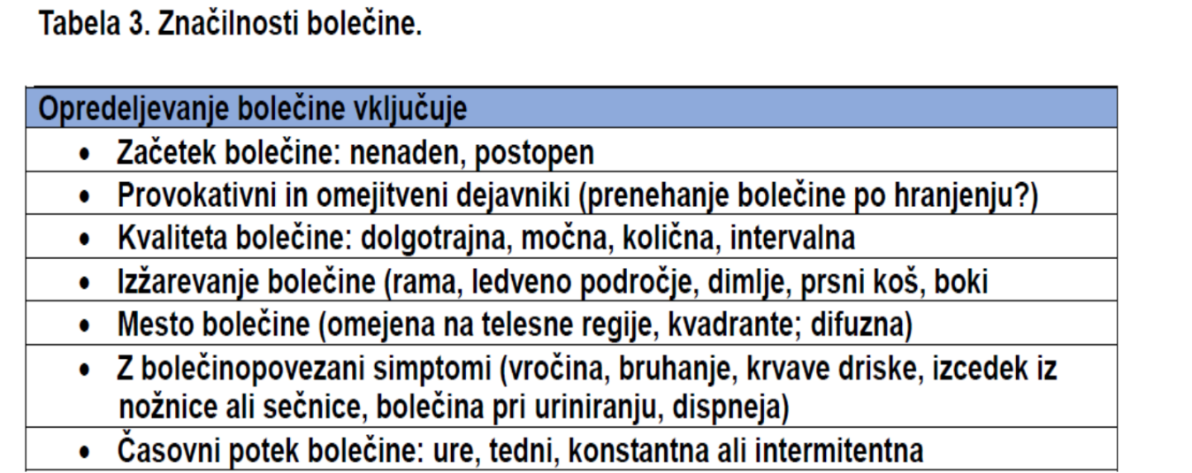
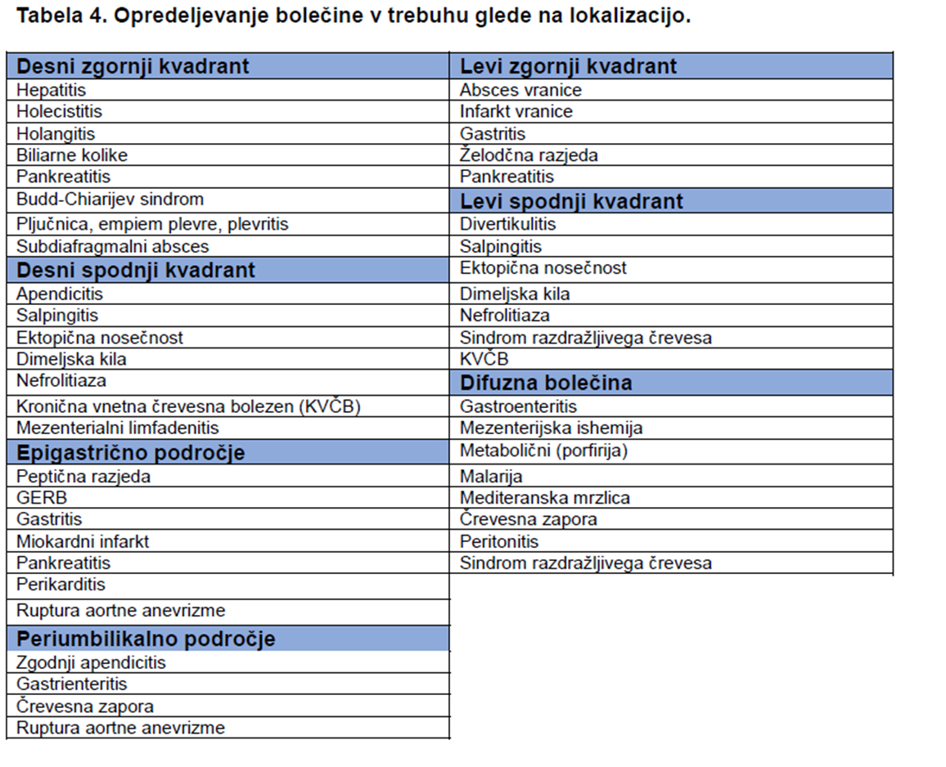
- Značilnosti bolečine, trajanje in intenzivnost lahko kažejo na resnosti bolezni.
- Pri opredeljevanju bolečine moramo upoštevati tudi dejavnike, ki vplivajo na spremembo značilnosti bolečine ali jo celo odpravijo.
- Značilnosti bolečin in razvoj klinične slike je pri starejših bolnikih pogosto drugačen tudi kadar gre za življenjsko ogrožajoče klinično stanje.
POMEN KLINIČNEGA PREGLEDA:
  - Carnett - ov,
  - Murphy- jev,
  - obturator -jev,
  - psoas – ov,
  - Rovsing – ov,
  - Carnett – ov znak
  - Cullenov in Grey - Turnerjev znak

- Najpogostejše diagnoze, ki zajemajo starejše bolnike so:
  - AAA
  - Disekcija torakalne aorte
  - Mezenterijska ishemija
  - AMI
  - Črevesna zapora
  - Predrtje debelega črevesa
  - Bolezni žolčnika
  - Divertikulitis
  - Volvulus
  - Vkleščena kila
  - Intraabdominalni abscess
  - Infarkt in predrtje vranice
  - Pielonefritis

- Algoritem ukrepanja je podan s hemodinamsko stabilnostjo bolnika. Izberemo ciljane diagnostične preiskave, s pomočjo katerih z največjo gotovostjo pridobimo rezultate, ki so osnova za pravilno terapevtsko ukrepanje.
- Bolnice z nezapleteno nosečnostjo in bolečino v trebuhu potrebujejo razširjeno diagnostično obdelavo.
- Algoritmi diagnostičnih preiskav zaradi bolečine v trebuhu pri mlajših bolnikih so podobni, ob upoštevanju dejstva, da so nekatera našteta obolenja, ki se pojavljajo v skupini starejših bolnikov, redkejša.
- Pri bolečini v obeh spodnjih trebušnih kvadrantih je diferencialna diagnoza odvisna od spola in starosti bolnika.

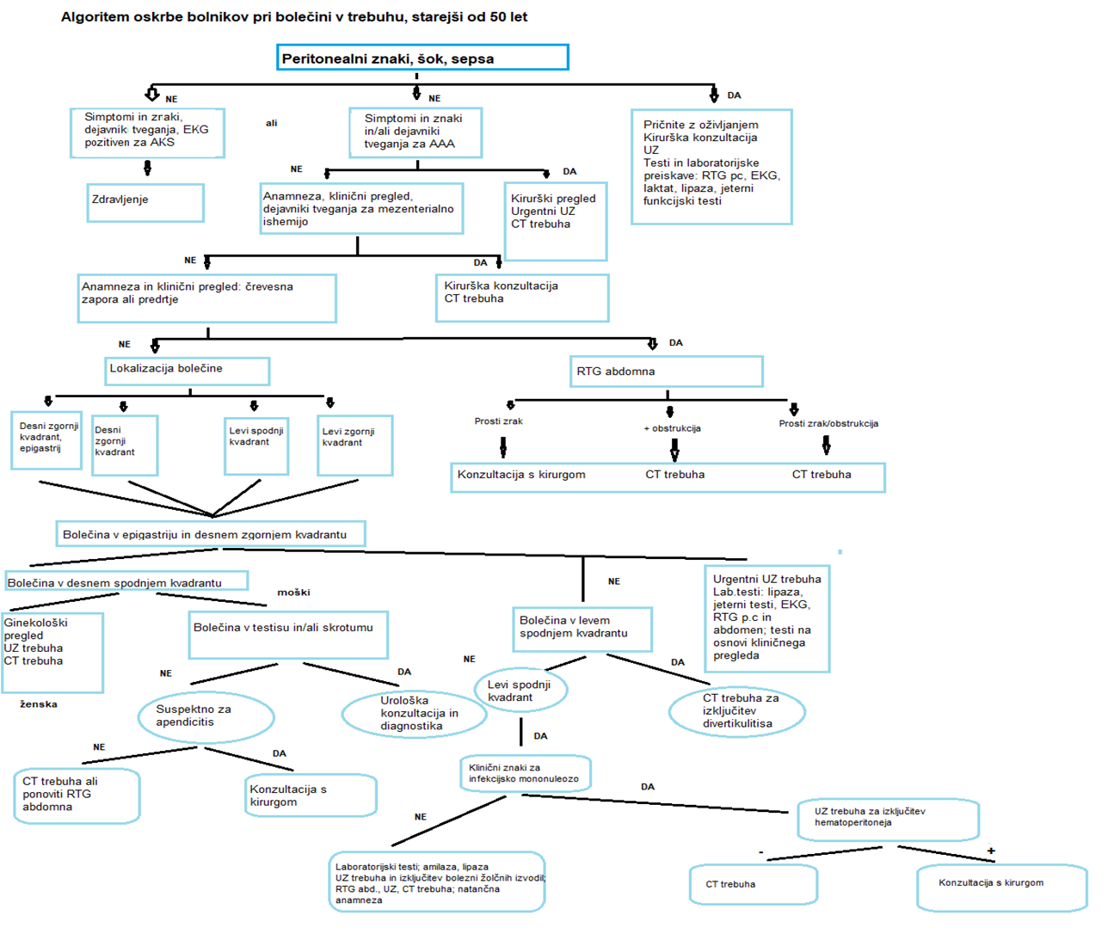
1.BRUHANJE:
- Bolečine
- Ileus:
  - pri visokem ileusu bruhanje z žolčem pomešanega želodčnega soka
  - pri zapori v nižjih predelih tankega črevesa se kasneje pojavi blatu podoben izbruhek (mizerere)

- peritonealno draženje:
  - Iz fr.: defense musculaire – z napenjanjem mišic se nehote (zaščitno) ščiti draženo področje pred večjo bolečino
  - Vnetje, perforacija, krvavitev
  - Lokalni / difuzni peritonitis
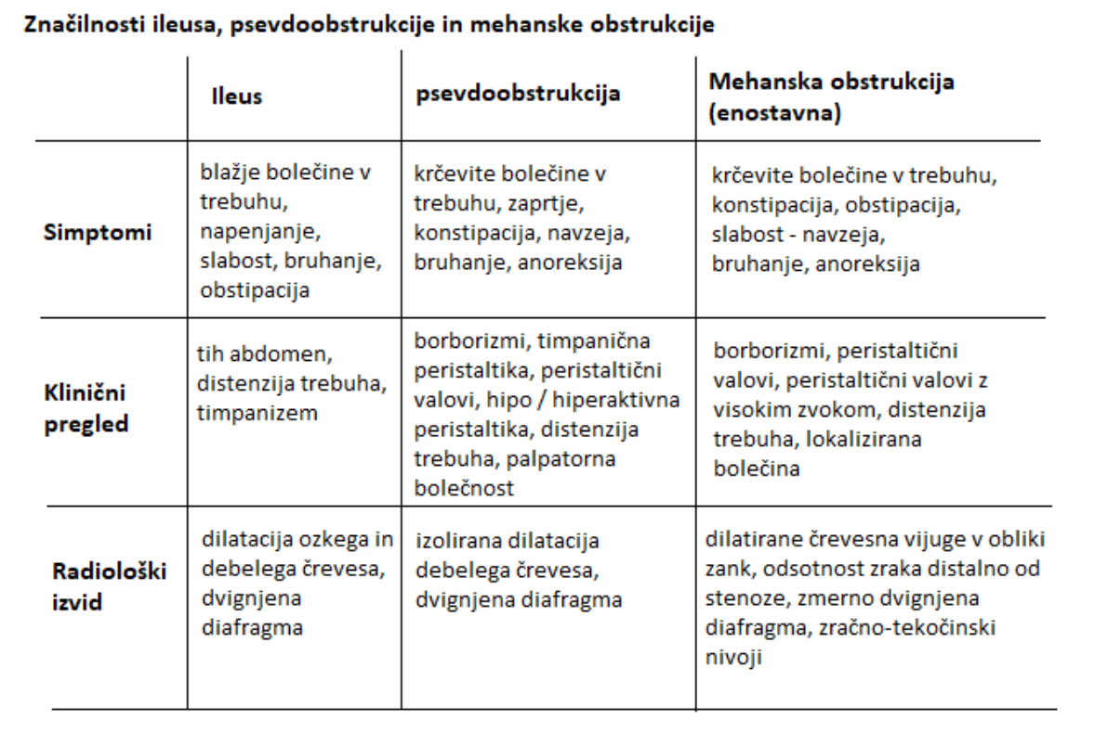
  - Paralitični ileus

Klinični pregled bolnika:
- Trebuh nad/pod nivojem prsnega koša?
Vzroki za povečan trebuh: Fat, Fluid, Flatus & Faeces, Fetus, Fibroids & Fatal growth
- Ileus:
→ Mehanski: hiperperistaltika
→ Paralitični: hipoperistaltika ali grobna tišina
  - Sindrom Ogilvie: psevdoobstrukcija pri bolniku v septičnem šoku.
  - Zapora debelega črevesa v višini levega kolona
- Po – operativno:
  - Porod
  - Peritonitis
  - Potassium (hiper/hipoK)
  - Poškodbe (pelvis, trebuh, hrbtenica)
  - Pankreatitis in druga vnetja
  - Opijati

KLINIČNI PREGLED BOLNIKA:
→ Rektalni pregled:
- Tumorji
- Krvavitve
→ Diagnostični postopki
- Vnetni kazalci
- Hemogram, kompletna krvna slika
- Amilaza, lipaza, hepatogram, bilirubin
- Testi hemostaze
- Troponin, betaHCG
- Laboratorijske preiskave: iskanje vira okužbe, elektrolitsko in metabolično neravnovesje. Dodatni vnetni dejavniki (interleukini 1 in 6 (IL-1, IL-6) in tumor necrosis factor alpha (TNF-a) sta posredna kazalca protrahiranega po-operacijskega ileusa.
- Pred-operativne vrednosti albuminov, po-operacijske globoka venska tromboza in ravni elektrolitov so povezani z po-operacijskim ileusom. Ostali dejavniki: starost, predhosni kirurški posegi v trebušni votlini, uporaba (zloraba) narkotikov.
→ UZ trebuha
- Razen pri sumu na ileus, prva slikovna preiskava pri bolnikih s simptomi in znaki akutnega abdomna
- Ocena prisotnosti proste tekočine in abscesnih kolekcij
- pregled sečil
- vnetni procesi: akutni apendicitis/holecistitis/divertikulitis
- Doppler za oceno prekrvavitve
→ Rentgenska slika trebuha
- pri sumu na perforacijo, ileus, pri zaužitju tujkov
- leže na hrbtu za oceno razširjenosti črevesnih vijug
- trebuh stoje ali leže na levem boku za dokaz prostega zraka v trebuhu
→ CT trebuha
- Natančnejši od UZ
- Slabše dosegljiv
- CTA: krvavitve, ishemija

ZAKLJUČKI:
Pri opredeljevanju bolečine v trebuhu moramo upoštevati diagnostične algoritme zdravljenja, ki opredeljujejo naslednje skupine bolnikov: starejši, mlajši, ženske v rodni dobi, imunsko oslabljeni bolniki in bolniki s sindromom pridobljene imunske oslabelosti (AIDS).
Z natančnim kliničnim pregledom in skrbno anamnezo z veliko sigurnostjo ločimo med organskim in neorganskim vzrokom bolečine v trebuhu.
Pri starejših bolnikih so pogosto prisotni atipični bolezenski znaki; upoštevamo povečanje incidence nekaterih bolezni: predrtje AAA, mezenterijska ishemija, akutni miokardni infarkt z netipičnimi kliničnimi znaki in rak debelega črevesa.
Ob upoštevanju klinične slike, dejavnikov tveganja in anamnestičnih podatkov pri bolniku z bolečino v trebuhu sta izbira ustrezne diagnostične metode in hitro ukrepanje temeljna pristopa za zmanjševanje obolevnosti, umrljivosti in obvladovanje stroškov zdravljenja.

- UROLOGIJA:

- Akutna retenca urina
- Parafimoza (paraphimosis)
- priapizem
- Ledvična kolika
- Torzija testisa (torsio)
- Fournierjeva gangrena
- Renalna kolika
- Poškodba ledvice

1.AKUTNA RETENCA URINA:
Trenutno stanje – bolnik ne more urinirati, bolečina v spodnjem delu trebuha, nad sramnico.
Vzrok: zapora (obstrukcija) sečnice ali sečnega mehurja (karcinom prostate, sečnega mehurja, kamnov v mehurju, okužbe sečil, krvavitve, BHP, zapora v vratu mehurja, neurogeni mehur, prostatitis, striktura sečnice).
Terapija: urgentna kateterizacija; potrebna je čimprejšnja postavitev vzroka zapore in potrebno terapevtsko ukrepanje.
Zapleti: poškodba in ruptura sečnega mehurja, poslabšanje ledvične funkcije.

2.PARAFIMOZA (paraphimosis):
Vnetje kože glansa penisa (okužba, poškodba, slabe higienske razmere): retrakcija kože, okrnjenost krvnega obtoka (oteklina).
Zdravljenje: repozicija v penilnem bloku ali splošni anesteziji
Zapleti: nekroza (gangrena) glansa penisa
Ne pojavlja se pri moških po cirkumciziji.

3.LEDVIČNA KOLIKA:
Najpogosteje pri kamnih v votlem sistemu (obstrukcija, bolečina: se širi vzdolž sečevoda v notranjo stran stegna)
- Pri moških: bolečina v testisu
- Pri ženskah: bolečina v sramnih ustnicah (labije)
4.FOURNIERJEVA GANGRENA:
Nekrozantni fascitis perinealnega predela s širjenjem v medfascialne prostore;
Tip A (monomikrobna) in tip B (polimikrobna) flora
Dejavniki tveganja: alkoholizem, debelost, zmanjšana imunska odpornost, diabetes mellitus;
Terapija: širokospektralni antibiotik in nekrektomija.

5.PRIAPIZEM:
Erekcija: več kot 4 ure
Ločimo: ishemični, neishemični, ponavljajoč ishemični
Posledice: erektilna disfunkcija
Zdravljenje: penilni blok: aspiracija in irigacija kavernoznih teles in intrakavernozna aplikacija fenilefrina

6.POŠKODBE PENISA:
Zlom kavernoznega telesa
Amputacija penisa

7.POŠKODBE SEČNICE:
Delna ali popolna prekinitev sečnice
Znaki: kri na mestusu, zlom kavernoznega telesa, zlom medenice, penetrantne poškodbe
Namestitev cistostome in kirurška oskrba

8.TORZIJA TESTISA:
Hitro ukrepanje: 6 ur
Diagnoza: bolečine, UZ doppler
Operacija: bilateralna orhidopeksija

9.POŠKODBA LEDVICE:
Politravma: penetrantne poškodbe, tope poškodbe; ruptura votlega sistema
Znaki: hematurija
Klasifikacija: laceracija st. I-V; operacija pri stopnji V.
10.POŠKODBE SEČNEGA MEHURJA:
Politravma, tope poškodbe in poškodbe medenice
Ektra- in intraperitonealno
Bolečina, retenca urina, hematurija
Terapija: kateterizacija, kirurška oskrba (šivi sečnega mehurja)

TRAVMATOLOGIJA

URGENTNA STANJA V TORAKALNI KIRURGIJI:
- Diafragmalna kila
- Topa poškodba prsnega koša
- Hilotoraks
- Ruptura požiralnika
- Penetrantne poškodbe prsnega koša
- Pnevmotoraks
- Prosti zrak kljub drenaži pnevmotoraksa
INDIKACIJE ZA URGENTNE KIRURŠKE POSEGE:
- Absolutne:
  - Masivno puščanje zraka ob namestitvi torakalne drenaže
  - Masivni hematotoraks (več kot 1500 ml krvi, 250 ml/h)
  - Radiološko ali endoskopsko prikazana poškodba traheje, večjega bronha, požiralnika
  - Enteralna vsebina po torakalnem drenu.
- Poškodbe srca – urgentni kirurški poseg
  - Tamponada srca
  - Radiološki prikaz poškodbe velikih žil
  - Embolija pljučne arterije ali zračni nivo v srčni votlini
OCENA POŠKODOVANCA:
→ Začetna ocena poškodovanca (ATLS sistem):
- Protokol primarne ocene
- Reanimacije
- Definitivna oskrba ali transport v travma center
- Primarna oskrba: ABCDE (dihalna pot, dihanje, cirkulacija, stanje zavesti, izpostavljenost)
  - Prosta dihalna pot, intubacija, traheotomija
  - Ocena cirkulacije, krvavitev
  - Ocena nevrološkega statusa (GCS-Glasgow Coma Score)
  - Pregled telesa, odstranitev oblačil, intravenske tekočine, zaščitna sredstva, odeje
→ Scoring sistemi za oceno poškodovanca - NAPOVEDNI DEJAVNIKI:
→ Anatomska ocena;
- AIS (Abbreviated Injury Score)
- ISS (Injury Severity Score) (dober napovednik za MOF)
- NISS (New Injury Severity Score) (upošteva telesne regije)
- AP (Anatomic Profile) (boljša ocena poškodbe glave in torza; kategorije A, B, C,D)
- PATI (Penetrating Abdominal Trauma Index) (pankreas, vranica, sečni mehur)(več od 25; tveganje večje od 50%)
- ICISS (ICD-based Injury Severity Score) (boljša ocena vpliva pridruženih bolezni na stopnjo tveganja)
- TMPM-ICD9 (Trauma Mortality Prediction Model)
→ Ocena šokovnega stanja (klasifikacija) in zdravljenje: cilji reanimacije
- Normalni vitalni znaki
- Tvorba urina 0.5-1 cc/kg/h
- Dobra prekrvljenost vitalnih organov
- Ni krvavitve
- Diagnostični postopki

ZLOMI

Nepravilna oskrba zlomov vodi v značilno dolgotrajno morbiditeto in se potencialno lahko konča s smrtjo.
Najpogostejši vzroki zlomov: prometne poškodbe, poškodbe in padci v vsakdanjem življenju in naravne katastrofe.
Smrtnost in invalidnost zaradi posledic zlomov sta javni zdravstveni problem.
Poškodbe v prometu WHO definira: 9. najpogostejši vzrok smrti.
Obravnava bolnikov po sistemu Advanced Trauma Life Support (ATLS).
ETIOLOGIJA ZLOMOV:
Zlom nastane, kadar je sila na kost večja od moči kosti
Na nastanek zloma vplivajo zunanji /ekstrinzični (velikost, trajanje, jakost in smer sile) in notranji/intrinzični dejavniki (sposobnost kosti za absorbcijo energije, elastični modulus, utrujenost oz. izčrpanost, napetost in mineralna kostna gostota).
- Zlom kosti je lahko posledica direktne ali indirektne poškodbe.
- Direktna poškodba je posledica direktne sile na kost, penetrantnih poškodb in crush poškodb.
- Indirektna poškodba je posledica delovanja oddaljene sile: tenzija, kompresija (stisnjenje) in rotacijske sile.

PATOFIZIOLOGIJA ZLOMOV:
Celjenje zlomov:
- Primarno ali direktno: kadar dosežemo anatomsko repozicijo, kar omogoča primarno modeliranje kosti brez kalusa.
- Sekundarno ali indirektno: kadar dosežemo relativno stabilnost zloma brez anatomske repozicije odlomkov in potrebne kompresije; oblikovanje kostnega kalusa in posledično zunanje remodeliranje kosti za zapolnitev defekta.
→ Faze indirektnega celjenja zlomov:
  - Zlom in vnetni odgovor
  - Tvorba granulacijskega tkiva in oblikovanje mehkega kalusa
  - Tvorba čvrstega kalusa in oblikovanje elastične kosti
  - Remodeliranje, vključno z tvorbo lamelarne kosti
Časovni potek celjenja:
- Akutna faza: - vnetni odgovor s tvorbo hematoma
- signaliziranje za tvorbo vnetnega odgovora
- Faza 2: - tvorba granulacijskega tkiva
- 2 tedna
- Faza 3: - tvorba čvrstega kalusa s proliferacijo celic in diferenciacijo
- tvorba osteoblastov in hondroblastov, ki tvorijo ekstracelularni organski matriks elastične kosti in hrustanca
- mineralizacija
- 4 – 16 tedno
  - Faza 4: - nadomeščanje elastičnega kalusa z lamelarno kostnino zaradi aktivnosti osteoklastov
- nekaj mesecev – let
Dejavniki celjenja zlomov:
- Starost;
- Pridružene bolezni;
- Zdravila;
- Socialni faktorji;
- Prehransko stanje;
- Ostali: tip zloma, stopnja poškodbe, sistemske in lokalne bolezni, okužba.

OPIS ZLOMA in KLASIFIKACIJA:
- Anatomski predel
- Opis priležnega sklepa, sklepne površine
- Dislokacija
- Angulacija
- Rotacija
- Skrajšanje
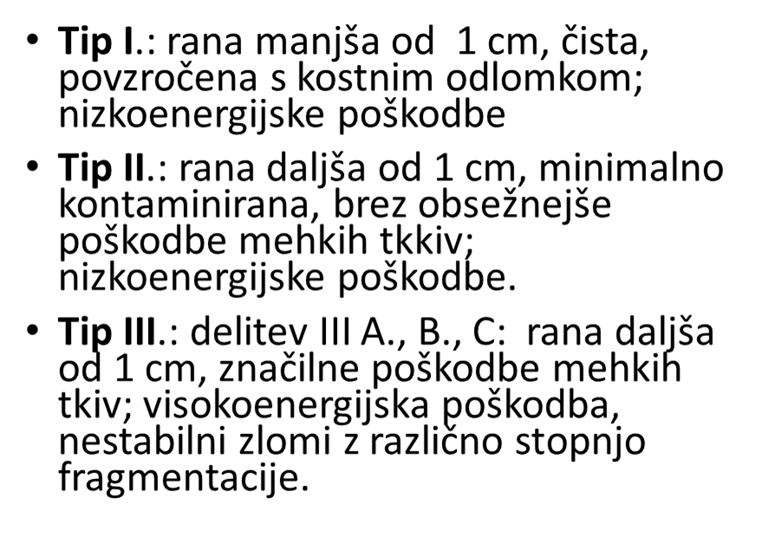
- Fragmentacija (AO): enostavni, multifragmentni, robni, kompleksni multifragmentni zlomi
- Poškodba mehkih tkiv:

ZAPLETI:
- Nevrološka in vaskularna poškodba;
- Kompartment (utesnitveni) sindrom;
- Avaskularna nekroza;
- Postravmatski artritis
STRESNI ZLOMI:
se pojavijo v osteoporotični kosti ali kadar je kost izpostavljena nenormalni obremenitvi.

DIAGNOSTIČNI POSTOPKI:
- skeletna trakcija s Steinmann vlekom (zlom femurja)
- Oskrba zloma s ploščico in vijaki: odprta repozicija in fiksacija (tip B zlom gležnja)
- odprta repozicija in fiksacija z intramedularnim žebljem (zlom diafize femurja)
- zunanja fiksacija (zlom medenice)
- Ilizarov fiksater
- ARDS

KIRURGIJA TREBUŠNE VOTLINE

1.ŽELODEC:
→ BENIGNE BOLEZNI ŽELODCA:
- adenomatozni polipi (40% sluznični tumorji, hamartomi, juvenilni polipi, lipomi, polipi fundusnih žlez)
- stromalni tumorji
→ MALIGNE BOLEZNI ŽELODCA:
- Maligni tumorji želodca – rak želodca:
  - EGDS; Biopsija, histopatološki pregled; endoskopski UZ; CT (opredelitev lokalne rasti tumorja, prizadetosti bezgavk, ocena metastaziranja)
  - Dejavniki tveganja: okužba s H.pylori, kajenje, debelost, dimljena, slana hrana, krvna skupina A, EBV okužba, genetski raki želodca, izpostavljenost azbestu
- Adenokarcinom želodca
- Linitis plastica
- GIST - gastrointestinalni stromalni tumor
- Klinična znamenja:
  - Navzeja in bruhanje
  - Zgaga
  - Inapetenca, nenadna izguba telesne teže
  - Napihovanje
  - Hiter občutek sitosti
  - Kri v blatu (test na okultno/prikrito krvavitev)
  - Zlatenica
  - Utrujenost
  - Bolečina v epigastriju, ki se pogosto po obroku poslabša
- Zdravljenje malignih bolezni želodca:
  - Kemoterapija
  - Radioterapija
  - Kirurško zdravljenje
  - Imunoterapija
  - Metastaziranje: področne bezgavke, pljuča, kosti, jetra
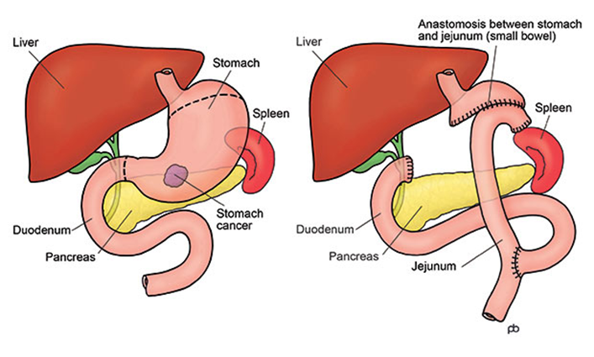
  - Subtotalna resekcija želodca z rekonstrukcijo prebavne cevi po Roux-en-Y (kirurško-onkološki principi zdravljenja) (Billroth II)

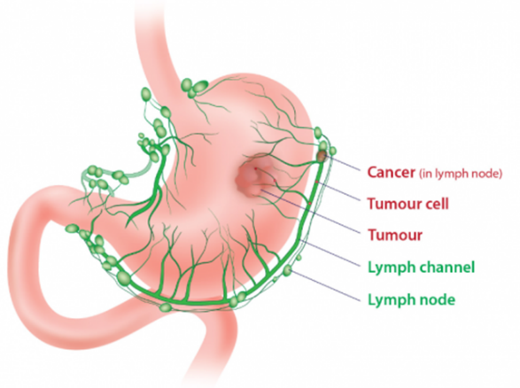
- Limfadenektomija

TNF KLASIFIKACIJA:
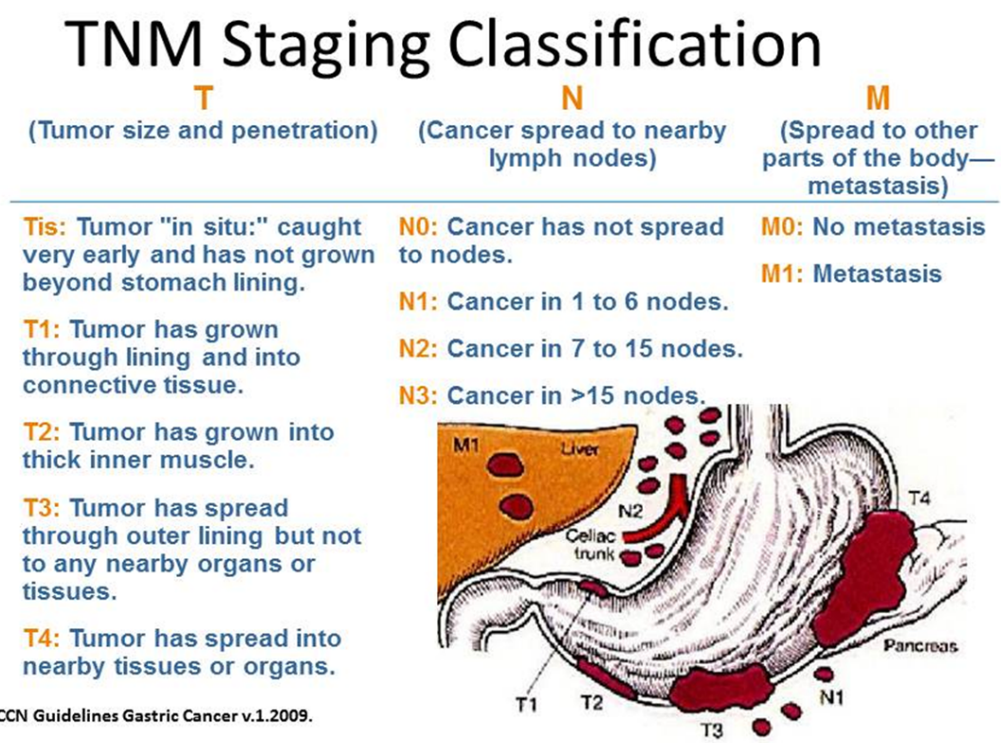
ŽELODČNA RAZJEDA – ULKUS:
KLINIČNA ZNAMENJA:
- dispepsija
- bolečina
- krvavitev
- penetracija in fistulizacija
- predrtje ali perforacija

2.KIRURGIJA DEBELOSTI:
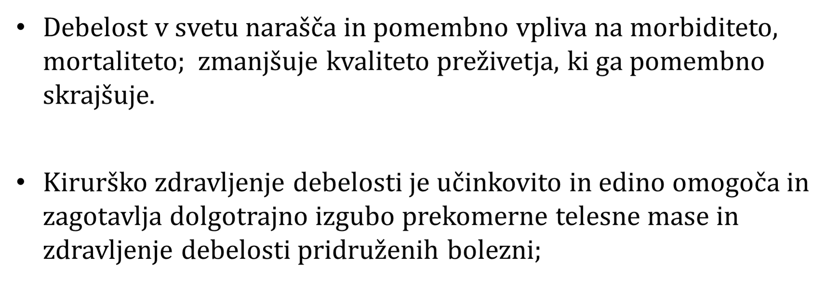

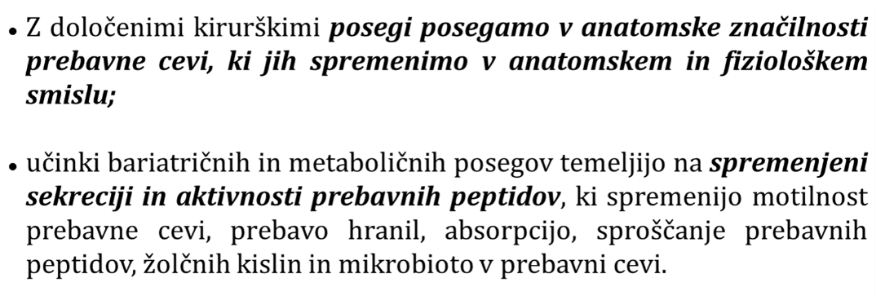
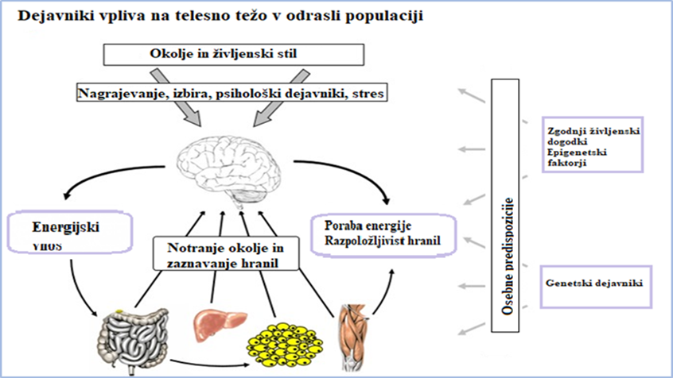

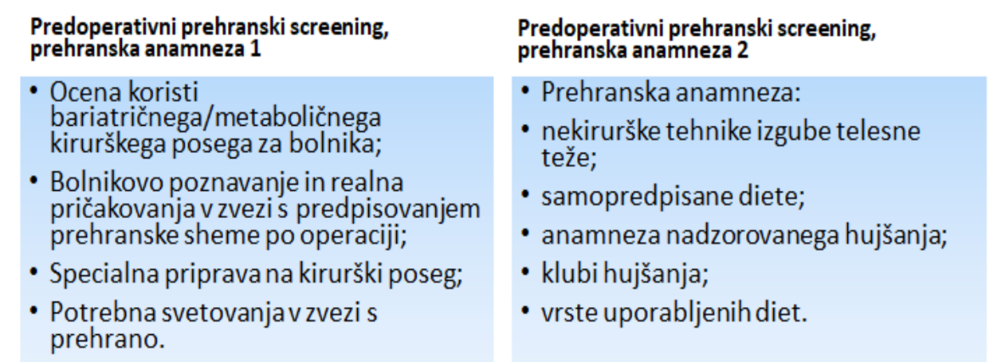
PRIPRAVA BOLNIKA NA KIRURŠKI POSEG:

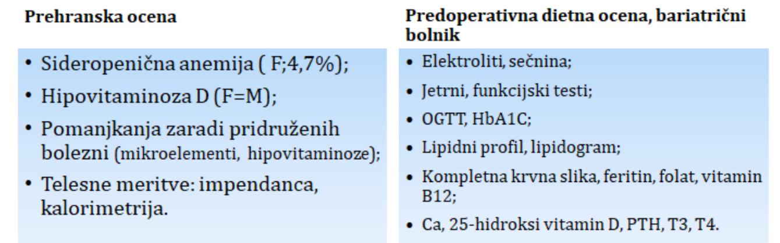

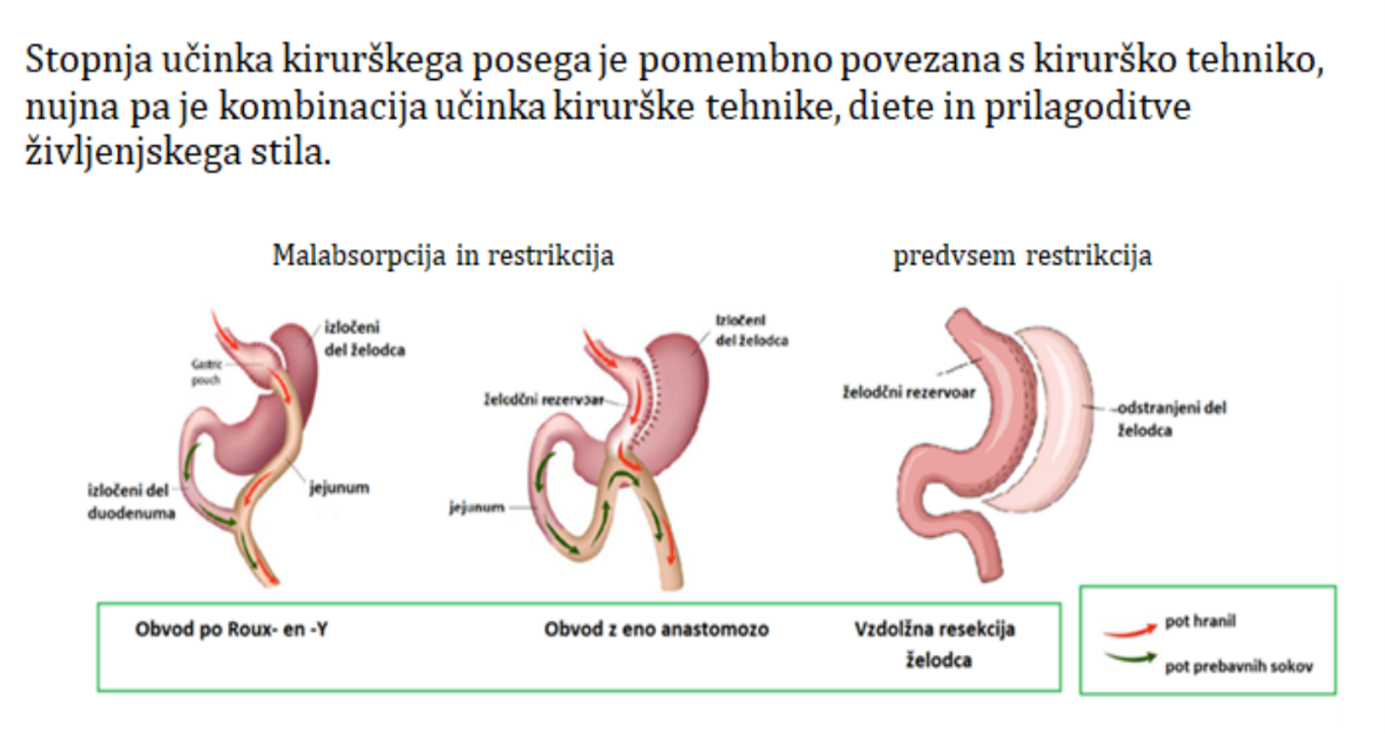
Omogoča dolgotrajno izgubo telesne teže in izboljšanje z debelostjo povezanih bolezni. Zdravljenje je učinkovito le, kadar predpišemo ustrezno dieto in telesno vadbo.
Temeljni principi zdravljenja bolezenske debelosti so:
- preusmerjanje hranil;
- skrajševanje prebavne cevi;
- Sprememba volumna, vsebine in frekvence hranjenja.
Kirurški posegi v prebavni cevi: v kombinaciji
- intervencijo v življenjski stil zagotavljajo dolgotrajne rezultate zdravljenja, ki so definirani z izgubo prekomerne telesne teže in zdravljenjem debelosti pridruženih bolezni.
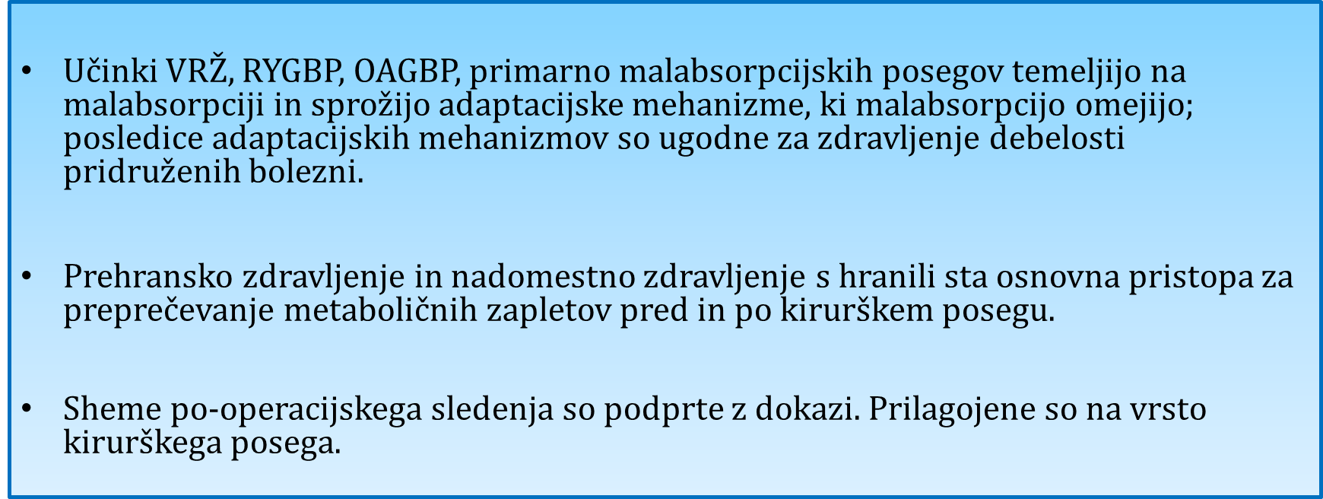
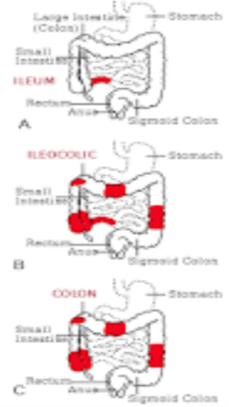
2.VNETNE ČREVESNE BOLEZNI:
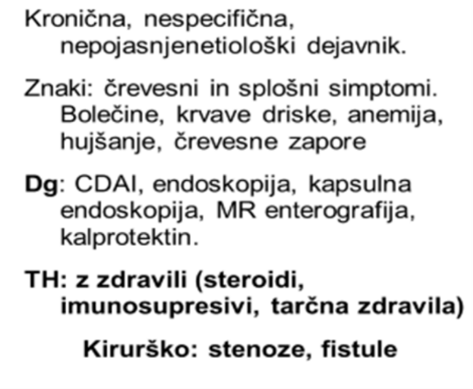
- Crohnova bolezen:

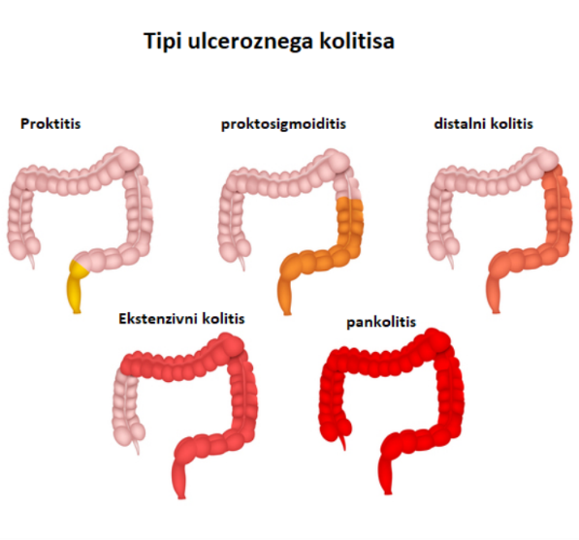
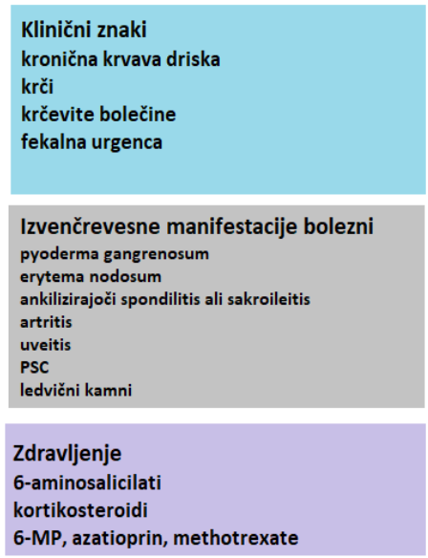
- Ulcerozni kolitis:

3.NEVROENDOKRINI TUMORJI – KARCINOIDI (APUD):
- Hormonsko aktivni: serotonin, histamin, kalikrein, dopamin.
- Lokalizacija: slepič, želodec, pankreas, debelo črevo in pljuča.
- Klinični znaki: mirni, črevesna zapora, pogosto: driske, obšasne krčevite bolečine v trebuhu, hujšanje in premakljiv tumor.
- Karcinoidni sindrom (10%): zardevanje, potenje, bolečina v trebuhu, driska, fibroza srčnih zaklopk, dermatoze in bronhospazem.
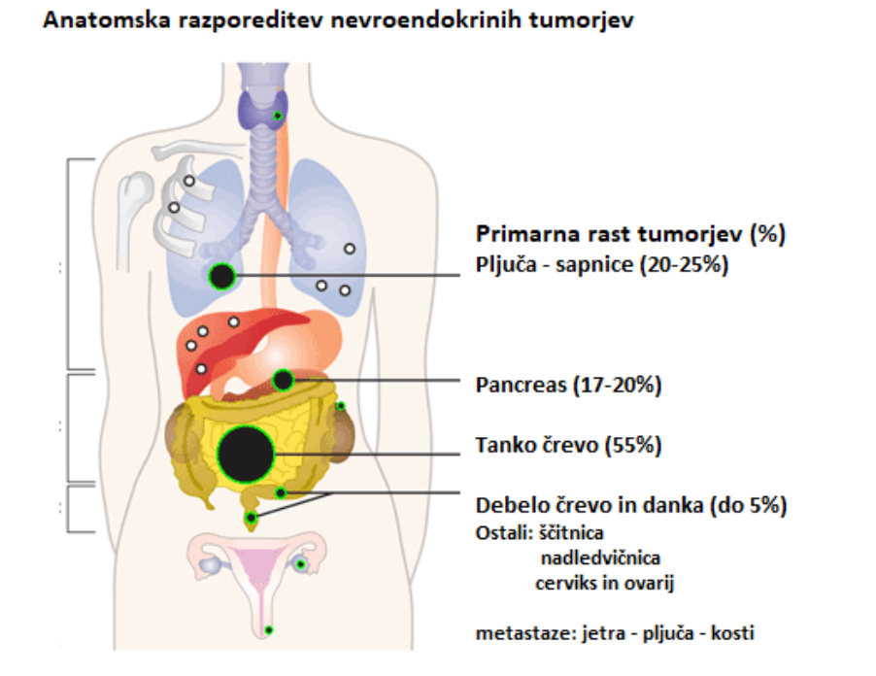

- Diagnostika: določitev 5-HIA v urinu, octreoscan / scintigrafija; 35% sinhrono pojavljanje.
- TH: široka resekcija skupaj z mezenterijem; desna hemikolektomija pri tumorjih distalnega ileuma; pri metastazah v jetrih: presaditev jeter.
- Zdravila: analogi somatostatina, antagonisti serotonina, kemoterapevtiki, interferon.

4.AKUTNA MEZENTERIALNA ISHEMIJA:
= nenadno zmanjšanje krvi v intestinalnem obtoku
- Dejavniki: motnje srčnega ritma, bolezni koronarnih arterij, srčno popuščanje, PAOB.
- Oblike: embolija zgornje mezenterične arterije, tromboza AMS, neokluzivna mezenterijska ishemija
- Tromboza VMS (hiperkoagulabilna stanja, venska zapora, okužbe v trebušni votlini)
- Znaki: huda bolečina v trebuhu, bruhanje, krvava driska; paralitični ileus, septično toksični šok
- Dg: CTA
- TH: interventna: kateterska tromboliza/aspiracija tromba, PTA; resekcija črevesa in second-look operacija

5.AKUTNI APENDICITIS:
- Znaki: nejasna bolečina v epigastriju ali okrog popka, neješčnost, bruhanje, lokalizirana bolečina v desnem spodnjem kvadrantu zaradi draženja peritoneja; povišana TT
- Dg: klinična, McBurneyeva točka, UZ; 25% bolnikov ima patološki urin, lab.znaki: levkocitoza in porast vnetnih kazalcev CRP
- TH: apendektomija (laparoskopska, klasična)

6.POLIPI DEBELEGAA ČREVESA; BENIGNI, MALIGNI:
- Adenomi; sposobnost malignizacije; danka in sigma, hamartomi, hiperplastični polipi, vnetni ali psevdopolipi, polipi iz vezivnega tkiva.
- Znaki: kravitev, bolečine v trebuhu, sluzaste driske, invaginacija.
- TH: polipektomija; veliki polipi: resekcija debelega črevesa

7.RAK DEBELEGA ČREVESA in DANKE:
- Dejavniki tveganja: genetski rak, prehrana oz. dejavniki okolja, medsebojni vplivi.
- Znaki: prikrita (okultna)krvavitev, driske, sprememba odvajanja, črevesna zapora; mikrocitna hipohromna anemija, krčevite bolečine v spodnjem delu trebuha.
- Dg: rektalni pregled, kolonoskopija, CT, MR, tumorski markerji Ca 19-9, CEA, Endo-UZ
- Klasifikacija TNM, Dukes (A,B,C,D), histološki tip in negativni kazalci: perinevralna, žilna in limfna invazija
- ZDRAVLJENJE:
  - Radikalna operacija: odstranitev črevesa s tumorjem in mezenterijem ter področnimi bezgavkami (limfadenektomija)
  - Nujni posegi: ileus, perforacija, krvavitev: diskontinuitetna operacija po Hartmanu, subtotalna in totalna kolektomija, oblikovanje stome
  - Tipi operacij: segmentna resekcija, desna hemikolektomija, leva hemikolektomija, resekcija rektosigme, subtotalna in totalna kolektomija

8.HEMEROIDI:
= varice hemeroidnih ven.
- Delitev: zunanji in notranji; zobata črta.
- Znaki: blazinaste temnordeče tvorbe na značilnih mestih; krvavitev in prolaps; gr. I-IV.
- Dg: rektalni pregled, endoskopija
- TH: I (kons.), II (elastična ligatura), III –IV (izrez po Milligan Morganu), PPH Longo
- Zapleti: analna tromboza (nekrektomija)
ANALNA FISURA:
= Kronična razjeda v analnem kanalu (tromboza, pretrganje kože); nehoteno krčenje notranje zapiralke
- Znaki: hude bolečine ob iztrebljanju in po njem.
- TH: anestetična mazila, odvajala, nitroglicerinsko mazilo; dilatatorji; botox; lateralna sfinkterotomija
9.ZAPRTJE: (OBSTIPATIO) - kolorektalno, zunajkolično:
- Kriterij: ni uporabe odvajal, vsaj 12 mesecev, manj kot 2 odvajanji/teden, odvajanje skibal
- Vzrok: motnje gibljivosti črevesa, okvara medeničnega dna
- Konbiofeedback, prehrana, odvajala; samoklistiranje
- Kirurgija: antegradna irigacija (Malone), subtotalna kolektomijaservativno zdravljenje
- Dg: EMG medeničnega dna
- Posledice: notranji prolaps ali intususcepcija, prolaps, rektokela, enterokela (STARR, mukozektomija)
- Pudendalna nevropatija: poškodba pudendalnega živca ob porodu ali pritiskanju: outlet sindrom

10.ŽOLČNI KAMNI; kamni v izvodilih:
- Nastanek: s holesterolom prenasičen žolč, holesterolni; pigmentni: zvišan nekonjugiran bilirubin.
- Dejavniki tveganja: različne diete, diabetes, hemolitične bolezni, po gastrektomiji, celiakija, cistična fibroza, KVČB.
- Znaki: biliarne kolike, tiščanje v žlički, bolečina po jedi, bruhanje, slabost
- Dg: lab. Izvidi, UZ trebuha, ERCP
- TH: holecistektomija (laparoskopska; klasična), spazmolitiki, dieta.
AKUTNI HOLICISTITIS:
= zapora izvodila s kamnom; akutni akalkulozni holcistitis (E.coli): huda bolečina pod DRL po zaužitju hrane

11.PRIMARNI in SEKUNDARNI TUMORJI JETER:
→ Primarni:
- hepatoblastom (otroci), TH: KT , embolizacija in radikalna resekcija
- hepatocelični karcinom (HCC) (ciroza, kron. hepatitis): pritisk v zgornjem delu trebuha, hujšanje, perforacija tumorja in hematoperitonej
- Dg. : alfa FP, UZ, CT, MR, CTA
- TH: stadij A: radikalna resekcija, B: enukleacija tumorja, C: ni operacije.
- Presaditev jeter: ciroza in tumor
- manjši od 5 cm
→ Sekundarni: najpogostejši tumorji jeter
- Rak DČD
- Zasevki nevroendokrinih tumorjev
- Zasevki ostalih tumorjev
Značilnost: ni značilnih znakov; bolečina zaradi napenjanja jetrne kapsule, hujšanje, zlatenica; znaki hormonsko aktivnih tumorjev; povišani tumorski markerji.
Dg: UZ, CT, MR, CTA, PET-CT, scintigrafija
TH: sinhrone resekcije (RO), metastazektomija; multimodalno zdravljenje; termoablativne metode, ICT, RFA
12.VRANICA:
Splenomegalija ali odstranitev:
→ Vnetna (mononukleoza, sepsa)
→ Hiperplastična (sferocitoza, talasemija, anemija srpastih celic, ITP..)
→Zastojna (ciroza jeter, tromboza portalne vene..)
→ Infiltrativna (presnovne bolezni, limfomi, KML, MM, hamartomi..)
- Dg: UZ, CT, MR
Poškodbe vranice (tope, penetrantne)
- Znaki: določeni z mehanizmom poškodbe, obsegom krvavitve in pridruženimi poškodbami.
- TH: 1) neoperacijsko (embolizacija, podporno zdravljenje; UZ/4-6 ur, hemogram; principi FAST)
- 2) Splenektomija (klasična, laparoskopska)
- Po splenektomiji: cepljenje s pnevmokoknim cepivom po shemi in Ospen (fenoksimetilpenicillin) 2,5 let

13.TREBUŠNA SLINAVKA:
- Akutni pankreatitis (žolčni kamni, alkoholni, hiperlipemični):
  - celična avtodigestija zaradi encimov
  - Znaki: blaga oblika z nespecifičnimi znaki, huda oblika (šokovno stanje) zahteva intenzivno zdravljenje: bolečina v trebuhu s širjenjem med lopatici, SIRS, vročina, MOF
  - Dg: CT, MR, lab. preiskave: amilaza, lipaza, DKS, PCT, hiperglikemija, hipokalcemija, jeterni testi
- Tumorji pankreasa: eksokrini in nevroendokrini
  - Ločimo: benigne, cistične (serozni, mucinozni, IPMN) in maligne (duktalni karcinom pankreasa 85%)
  - Znaki: zaporna zlatenica (ikterus), srbenje, aholično blato, temen urin, hujšanje, bruhanje
  - Dg: CT, MRCP, CTA, lab. Testi, tumorski markerji, PET-CT
ZDRAVLJENJE:
- 80% bolnikov ima napredovalo bolezen: blažilno zdravljenje bolečine, zlatenice in visokega ileusa: opornica v žolčevod (ERCP, perkutano)
- Kirurško:
  - blažilne tehnike: obvodnice: hepatiko-jejuno in gastro-entero anastomoza (biliodigestivna anastomoza)
  - resekcija: Whipplova ali PPPD
- Nevroendokrini tumorji: distalna pankreatektomija in splenektomija ali totalna pankreatektomija

14.TREBUŠNE KILE:
= izstopanje trebušne vsebine skozi nenormalno odprtino trebušne stene
- kilna vrata in kilni vrat, kilna vreča
- Trebušna stena: epigastrična, popkovna, Spighelijeva, pooperacijska, dimeljska, stegenska
- Zdravljenje: nujna ali urgentna operacija pri vkleščenju kile sicer programska operacija.
- Tehnike: - z mrežno krpo (nenapetostna hernioplastika)
- direktna hernioplastika z uporabo lastnega tkiva ali mrežno krpo pred mišico

OTROŠKA KIRURGIJA

1.OMFALOKELA, EXOMHALOS:
- 1 : 6.000
- Defekt trebušne stene v predelu popka
- Herniacija abdominalne vsebine v ložo popkovnice
- Peritonealna vreča, Wartonova žolica, amnionska membrana
- Motnja v razvoju lateralnih trebušnih gub, v 6. – 10. tednu fiziološka herniacija v ložo popka, nato nedovoljna rast celomske votline – ni prostora v abdomnu – nastane malrotacija
- Klinično: UZ, rutinski pregled; v zelo zgodnjem obdobju gestacije že zvišan nivo ɑ-fetoproteina v serumu pri materi; i.u. UZ, majhen – zelo velik defekt
- vreča tanka, debela; zaplet: perforacija vreče intrauterino, med porodom, po porodu
- v 50% prirojene anomalije: malrotacija, M. divertikel, omfaloenterični vod, intestinalne atrezije ali stenoze, malrotacija z volvulusom, intestinalna duplikacija, mekonijski ileus, biliarna atrezija
- Fetalna ehokardiografija, amniocenteza in kariotipizacija
- Terapija: NG sonda, kisik, infuzija in tekočinsko zdravljenje, antibiotik, vitamin K; kritje s sterilnimi kompresami napojenimi s sterilno fiziološko rastopino;
- Transport na kirurgijo (izsušitev, podhladitev)
- Krg th: ekscizija, primarna zapora, če je defekt manjši od 3 cm ; večstopenjska zapora trebušne stene pri večjih defektih.

2.GASTROSHIZA:
- Defekt celotne debeline stene trebuha lateralno od popka brez vreče, normalen popek
- Defekt migracije mezoderma iz dorzalnih miotomov
- Manj pridruženih anomalij
- Odprtina je velika, ni vreče, nabreklo edematozno zadebeljeno črevo, želodec, jetra – peritonitis !!
- Terapija: primarna zapora
PVC vrečka, sekundarna zapora defekta

3.HERNIA UMBILIKALIS – popkovna kila:
- Defekt v linei albi na mestu žil za popek
- Večina zabrazgotini spontano
- Izjemoma je potrebna operativna terapija
HERNIA INGVINALIS – dimeljska kila:
- Vedno indirektni tip, posledica nenormalnega spuščanja testisa in odsotnosti obliteracije procesus vaginalisa peritoneja.
- Kila se pogosto vklešči (hernia incarcerata) –taxis ali urgentna op th.
- Visoka ligatura kilne vreče in prekinitev kilne vreče z ali brez ekscizije distalnega dela.
Zaključek – kile:
- Zapleti: celokupno manj kot 2%; pri operacijah vkleščenih kil do 8 - 33%
- Hematom
- Okužba v kirurški rani
- Gonadni zapleti
- Črevesne resekcije 3-7%
- Iatrogeni ascendens testisa
- Recidiv kile pri donošenih otrocih do 1%, pri nedonošenih do 8%
- umrljivost

4.OBSTRUKCIJE PREBAVNE CEVI PRI NOVOROJENČKU:
- Obstrukcije želodca so zelo redke;
- Obstrukcije dvanajstnika so zelo pogoste zaradi embrioloških malformacij ali posledica nepopolne rotacije in fiksacije dvanajstnika;
- Visoka obstrukcija – polihidramnion pri materi;
- Ng sonda – aspiracija več kot 30 ml tekočine nato vbrizgamo 30 ml ali več zraka – rtg slika – dilatacija dvanajstnika (double bubble sign)
- Obstrukcija dvanajstnika – atrezija požiralnika – anus imperforatus (mongoloidizem – trisomija 21).
- Atrezija dvanajstnika – v višini ampule Vateri
- Pancreas anulare
- Duodenalne membrane – zrak v črevesu – perforacija
- Duodenalni trački brez malrotacije – kompletna ali nekompletna obstrukcija – izključiti istočasno notranjo obstrukcijo
- Duodenalni trački z malrotacijo

5.KONGENITALNA STENOZA PILORUSA:
- Etiologija ni jasna (pomankljiv razvoj ganglijskih celic?)
- Familiarna predispozicija, dečki : deklice 4 : 1
- Belci 1 : 830 Črnci 1 : 2073

- Simptomi: redko ob rojstvu, 4. – 5. dan – 5 mesecev starosti, najpogosteje v 3. tednu starosti
- Bruhanje želodčne vsebine brez primesi žolča, v začetku 1-2x dnevno,
- nato po vsakem obroku – bruhanje v loku ! Sledi dehidracija, izguba telesne teže, obstipacija, malo konc. urina – alkaloza
- Diagnostika:
  - vidna peristaltika želodca
  - tipljiva rezistenca pod drl 70 –100%
  - UZ trebuha: prikažemo podaljšan pilorični kanal, hipoehogeni prstan z ehogenim centrom, ki ga tvori zadebeljeni pilorus (danes redko rtg pasaža zgornjih prebavil z vodotopnim kontrastnim sredstvom)
- Terapija: priprava za operacijo in v 24 – 48 urah op th
- Piloromiotomija

6.MALROTACIJA:
- Vzrok za visoko obstrukcijo prebavne cevi
- D-J zavoj leži desno od mediane črte
- Širok dorzalni mezenterialni traček
- Peritonealna guba, ki sega preko dvanajstnika, cekuma, kolona, žolčnika do jeter (Laddov traček) je najpogostejši vzrok za obstrukcijo dvanajstnika
- Široka baza mezenterija lahko povzroči volvulus, ileus in obstrukcijo mezenterijskega žilja.
- Posledica antenatalnega volvulusa je atrezija črevesa.
- Incidenca: 1/6000 živorojenih otrok.
- Pri 50 - 75% bolnikov se znaki pokažejo v prvem mesecu po rojstvu, pri 90% do prvega leta starosti.
- Malrotacija je prisotna pri bolnikih z: gastroshizo, exomphalusom in prirojeno diafragmalno kilo
- Sočasne anomalije: srčne nepravilnosti, atrezija črevesa, duodenalna obstrukcija/atrezija, anorektalne atrezije, ortopedske anomalije so pogoste ( pri 50% )
- Kirurško zdravljenje: urgentna laparatomija, eksploracija trebušne votline, prekinitev Laddovega tračka, derotacija, appendektomija.

7.OBSTRUKCIJA TANKEGA ČREVESA:
- Ob rojstvu trebuh ni distendiran; ko dojenčki pričnejo požirati zrak –
- distenzija trebuha – visoka obstrukcija – distenzija zgornjega trebuha,
- nižja obstrukcija – distenzija celotnega trebuha.
- Otroci vedno bruhajo žolč, lahko izločijo nekaj mekonija
- Vsaka obstrukcija se lahko zaplete s perforacijo (predrtjem) črevesa –
- Intrauterino predrtje – mekonijski peritonitis z intraabdominalnimi kalcifikacijami
- Rtg slika trebuha
- Kongenitalna abnormalnost ? – pridobljena ?
- Diagnoza: rtg slika trebuha – dilatirane vijuge črevesa z nivoji
- Terapija: resekcija – primarna anastomoza
- Mikulicz dvojna enterostoma

Atrezija tankega črevesa
- Stenoza (12%)
- tip I – IV (23%, 10%, 16%, 19%)
Posebnosti:
- Vedno skrašjano tanko črevo v celoti
- Segmentne resekcije z anastomozo
- Tehnika tapperinga (pogrezanje) za prilagajanje različno velikih črevesnih odprtin na mestih atrezij

8.MEKONIJSKI ILEUS:
- 5 – 10 % otrok rojenih s cistično fibrozo pankreasa –
- obstrukcija ozkega črevesa – nenormalna konsistenca mekonija zaradi pomankljive sekrecije encimov trebušne slinavke in mukoze črevesa
- Pogosta familiarna prizadetost
- Pljučni in drugi problemi zaradi abnormalne bronhialne sekrecije
- Anestezija – velik riziko za pljučne komplikacije
- Klinično: 1. – 3. dan po rojstvu trias: obstipacija, distenzija trebuha,
- bruhanje temno zelene tekočine
- Rektalno: ozek anus in rektum
- RTG: distendirane vijuge črevesa z nivoji tekočine, granuliran
- izgled mekonija, mikrokolon
- Diagnoza: pomanjkanje encimov trebušne slinavke v aspiratu dvanajstnika
- Komplikacije: 5 % volvulus ileuma – gangrena - perforacija, mekonijski peritonitis, stenoze, atrezije, psevdociste, kalcinacije
- Terapija: - konzervativna – gastrografinske klizme
- - kirurška – Mikulicz enterostoma

9.MORBUS HIRSCHSPRUNG:
- Kongenitalna agenezija mienteričnih parasimpatičnih živčnih ganglijev
- segmenta črevesa
- Odsotnost ganglijev – afunkcionalni del črevesa – obstruirajoča lezija
- Segment nad lezijo – distenzija, ulceracije, hipertrofija vzdolžne in cirkularne muskulature.
- Incidenca: 1 : 10.000 – 30.000, deklice pogosteje
- Neonatalno obdobje: v večini primerov simptomi v tej dobi
- obstipacija – distenzija trebuha – bruhanje – paradoksalne diareje
- Dolg segment – veliko znakov, kratek segment – malo znakov
- Ulceracije, perforacija, difuzni peritonitis, sepsa
- Otroško obdobje: obstipacija, distendiran trebuh, malnutricija, anoreksija
- Diagnostika:
  - rektalni pregled – prazen rektum
  - Irigografija z vodotopnim kontrastnim sredstvom
  - Histološka preiskava mišične stene črevesa
  - Manometrija notranjega analnega sfinktra
- Terapija: krg odstranitev aganglionarnega dela črevesa

10.NEKROTIZIRAJOČI ENTEROKOLITIS NOVOROJENČKOV:
- Pridobljeno kirurško obolenje novorojenčkov, za katerega je značilna difuzna ali cirkumskriptna nekroza stene črevesa in sočasno sepsa – perforacija – peritonitis.
- Incidenca: 3 – 8 % pri prematurusih s PT 1500 g ali manj, ki so doživeli perinatalni stres.
  - Prenatalne komplikacije: ruptura plodovih ovojnic, placenta previa, sepsa matere, nosečnostna toksemija.
  - Postnatalne respiratorne ali KV komplikacije: apnea, respiratorni distres sindrom, cianotična kong. srčna hiba, hipotermija, eritroblastosis fetalis.
- Gastrointestinalni znaki:
  - pri 90 % v 24h – 10.dne
  - distenzija trebuha z retenco (zastojem) želodčne vsebine
  - normalno odvajanje mekonija
  - krvave ali sluzave driske (25 %)
  - okultna krvavitev (guaiac, Benzidin test)
  - sveža kri na mekoniju (redko prisotna)
  - eritem in induracija trebušne stene – znak nekrotičnega ali perforiranega črevesa
- Laboratorijski znaki:
  - trombocitopenia – petehije – orofaringealne
  - krvavitve
  - pozitivna hemokultura (20 – 70 %) E. coli, Klebsiela, Enterobakter, Proteus
- RTG znaki: nespecifična dilatacija črevesa, pneumatosis (zrak v steni črevesa (70 – 80 %), zrak v veni portae (25 %), pneumoperitoneum – perforacija

- Brez zdravljenja – hitra deterioracija – sepsa, termalna nestabilnost, letargija, mb. acidoza, ikterus, DIC – smrt.
- Terapija: najpomembnejša pravočasna prepoznava bolezni in ustrezno zdravljenje: ng sonda, i.v. antibiotiki, TPH ! Bakterijska kultura: kri, žrelo, blato.
- Indikacije za kirurško zdravljenje:
  - znaki peritonitisa
  - pneumoperitoneum
  - znaki intestinalne (črevesne) obstrukcije
- Najpogostejši zapleti: sindrom kratkega črevesa in nevrološke razvojne motnje.

11.AKUTNO VNETJE SLEPIČA - APPENDICITIS ACUTA:
- V prvem letu življenja redko, od drugega leta starosti vse pogostejše, višek v puberteti, kasneje znatno manj.
- Po 2. letu starosti narašča število limfnih foliklov v sluznici slepiča, nato spet upada, po 60. letu limfnega tkiva ni.
- Glavni vzrok vnetja je zapora slepiča – nabreklo limfno tkivo (prirojena valvula sluznice, koprolit ali tujek v slepiču).
- V slepiču je mešana bakterijska flora: Gram negativne, anaerobne bakterije (E. coli, Klostridiji).
- Začetni edem – zastoj sluzi in gnoja – poškodbe sluznice – abscesi v foliklih.
- Vnetje prehaja v mišično plast in serozo – gangrena – perforacija.
- Močnejše vnetje – tromboza a. ali v. apendikularis – nekroza celotnega slepiča.
- Vnetje seroze – vnetna reakcija peritoneja in seroze črevesnih vijug ob slepiču.
- Fibrinske obloge zlepijo črevesne vijuge in omentum – pri perforaciji slepiča – peritiflitični absces.
- Če ni zarastlin – perforacija v trebušno votlino – peritonitis.
- Klinična slika: topa bolečina v žlički, redko krčevita, navzea, pogosto bruhanje, izguba apetita. Čez nekaj ur bolečina ileocekalno.
- Obstipacija, diareja.
- Diagnoza: Anamneza !
- Otroci so pogosto prizadeti, desna spodnja okončina upognjena v kolku.
- Pri hoji upognjen naprej.
- Psoas znak – hiperekstenzija – zadašnja lega slepiča.
- Perkusija – ostro omejena bolečnost, hipersonoren poklep.
- Včasih celoten trebuh napet, meteorističen.
- Palpacija: rahla palpacija, globlja palpacija – občutljivost odvisna od lege slepiča.
- Blumbergov znak, Rowsingov znak
- Rektalni pregled!
- Še pregled pljuč in srca.
- Levkocitoza: prvi dan nizka, visoko število govori proti vnetju slepiča.
- Urin: v sedimentu pogosto nekaj L in E
- Akutno vnetje slepiča pri otrocih:
  - pogosto neznačilne bolečine v trebuhu
  - pogosto motnje v odvajanju blata
  - število perforacij 50 – 70 %
  - peritiflitični tumorji so redki – pelvina lega
  - slepiča, nerazvit omentum maius
- Diferencialna diagnostika: pomembno izključiti obolenja, ki jih zdravimo konzervativno
- UZ trebuha zanesljivo prikaže tudi retrocekalno lego slepiča; pomembna preiskava za izključevanje drugih vzrokov akutnega abdomna.
- Terapija:
  - čimprejšnja operacija – apendektomija !
  - brez operacije – difuzni peritonitis, peritiflitični absces
- Komplikacije:
  - sekunda v rani
  - abscesi
  - ileus

12.LYMPHADENITIS MESENTERIALIS:
- 5 do 15 letni otroci
- vzrok neznan (infekcija dihal ?, infekcija prebavil ?)
- krčevite ali tope bolečine ob popku, desno spodaj
- slabost, navzea, bruhanje, anoreksija
- D. dg.:
  - močno zvišana temperatura
  - bolečnost in defans zajemata širše območje
  - precej povečano število L
- Zaplet mezenterialnega limfadenitisa: invaginacija z gangreno in perforacijpo tankega črevesa

13.PRIMARNI PERITONITIS:
- Deklice od 5. do 9. leta starosti
- Povzročitelj le ena vrsta bacilov
- Pred leti pnevmokok, sedaj hemolitični streptokok in zlasti E. coli pa tudi anaerobi !
- V 50 % ne moremo izolirati povzročitelja.
- Več teorij o poti infekcije:
  - ascendentna pot iz spolovila
  - hematogena infekcija iz oddaljenega žarišča
  - transdiafragmalna pri pljučnih infekcijah
  - transmuralna intestinalna pot
- Klinična slika: nenaden začetek, zvišana temperatura, občutljivost, defans celotnega trebuha, meteorizem
- RTG: meteorizem, nivoji tekočine
- Terapija: operativna

14.ILEUS:
- Motnje v pretoku črevesne vsebine – subileus
- Popolna zapora črevesa – ileus
- Visok, nizek
Vrste črevesne zapore: ileus
- Funkcionalni in mehanični
- Paralitični – posledica bolezni, peritonitisa, poškodbe
- Spastični – porfirija, zastrupitev s svincem
- Mehanični: obturacijski (vzrok v svetlini)
obstrukcijski (vzrok v steni)
strangulacijski (pritisk od zunaj)
Patofiziologija:
- ogromna izguba tekočine, plazme ali sokov prebavnih žlez
Diagnostika:
- anamneza, klinična slika, rtg slika trebuha, UZ
Terapija:
- nadomestiti tekočine in beljakovine
- popraviti acidobazično in elektrolitsko ravnovesje
- vspostaviti normalno delovanje ledvic
- odstraniti vzrok ileusa
→ Paralitični ileus:odpoved peristaltike
- Peritonitis, krvavitev v retroperitonej, poškodba hrbtenice, glave, tumor možganov.
- Po vsaki operaciji v trebuhu začasno prenehanje peristaltike.
→ Adhezijski ileus:
- vzrok zarastlin – operacije in vnetni procesi v trebušni votlini
- Fibrin v tekočini – zarastline – ileus tankega črevesa
→ Vkleščena kila:
- na kilnem vratu zajeta kilna vsebina pod takim pritiskom, da je moten krvni obtok !
→ Strangulacijski ileus:
- pritisk od zunaj – moten krvni obtok
- Klinična slika je težja – napadi močnih bolečin
- RTG ni mogoče ločiti vrste ileusa
- Po ustrezni pripravi bolnika čimprejšnja operativna terapija !

15.INVAGINACIJA, INTUSUSCEPCIJA:
- Intususceptum, intususcipiens – potegne pripadajoči mezenterij – venski zastoj – edem črevesne vijuge – krvavitev – ovira v arterijskem obtoku – ishemična nekroza.
- V 1. in 2. letu življenja najpogostejši vzrok ileusa !
- Pogostnost upade po puberteti.
- Največkrat brez patoloških sprememb črevesa – primarna invaginacija (80 – 85 %)
- Klinična slika: bolečine s prostimi intervali in krvavkasto blato
- Diagnostika:
  - anamneza
  - klinična slika – precejšnja prizadetost
  - valjast premakljiv tu pod drl
  - rtg – nivoji tekočine
  - rektalni pregled – kri
  - irigoskopija – slika žabjih ust
- Terapija:
  - čimprejšnja operacija

16.VOLVULUS, TORZIJA TANKEGA ČREVESA:
- Črevesne vijuge se zasučejo okrog prečne osi z mezenterijem za 180 do 360 stopinj ali celo več – strangulacija – motnje krvnega obtoka – nekroza.
- Primarni volvulus - ni vzroka
- Sekundarni volvulus - duktus omfaloenterikus perzistens
- trakaste zarastline
- Klinična slika: nenadne bolečine, močno bruhanje, hitro rastoča napetost trebuha
- RTG: dilatirane vijuge črevesa, nivoji tekočine

17.AKUTNI ABDOMEN ZARADI KRVAVITVE:
- Krvavitev v trebušno votlino
- Krvavitev v prebavni trakt
- Klinična slika: bledica, hitro in slabo polnjen pulz, nizek krvni tlak, hemoragični šok, apatičen, miren, slabo reagira na dražljaje.
- Krvavitev v trebušno votlino – pogosto znaki peritonitisa
- Krvavitev v prebavni trakt: zgornji del – hematemesis
spodnji del – melena
- Diagnostika: - krvavitev v trebuh – UZ, CT, NMR
- krvavitev v GIT – endoskopija, angiografija, scintigrafija
- Terapija: - operativna
- endoskopska, embolizacija

18.PRIROJENA DIAFRAGMALNA KILA:
- Prirojena diafragmalna kila (CDH) incidenca: 1 / 2000novorojencev;
- Začetni ukrepi takoj po rojstvu: stabilizacija in pomoč pri dihanju in priprava na kirurški poseg;
- Kirurgija:
- zaprtje diafragmalnega defekta
- Povrnitev organov v trebušno votlino, kar omogoča prostor hipoplastičnem pljučnem režnju in omogoča rast prizadetega dela pljuč
- Preživetje: 90%.
- Prenatalna kirurgija
- Pridružene motnje:
  - Razvojne nevrološke
  - Prehranske (nutricijske)
  - Senzorinevralne motnje sluha
  - Okrnjeni testi pljučne funkcije (hipoplazija pljuč, pljučna hipertenzija
- principi kirurškega zdravljenja:
  - Fatalna kirurgija: fetalna okluzija traheje z balonom pospeši rast hipoplastičnih pljuč zaradi CHD (preiskave: fetalni UZ in MR)
  - Nujna izključitev drugih kongenitalnih anomalij: kromosomske nepravilnosti in srčne anomalije. Pogoji: razmerje pljuča/glava in odsotnost herniacije jeter

Pooperacijsko spremljanje:
- Standardiziran multidisciplinarni follow-up: izboljšanje kvalitete preživetja in specialni screening v primeru pridruženih tveganj;
- Pri bolnikih z visokim tveganjem, še zlasti, kadar je prehodno potreben ECMO, oskrbi z mrežno krpo in kadar je bila potrebna asistirana ventilacija več kot 30 dni.

KIRURGIJA VRATU IN PRSNEGA KOŠA

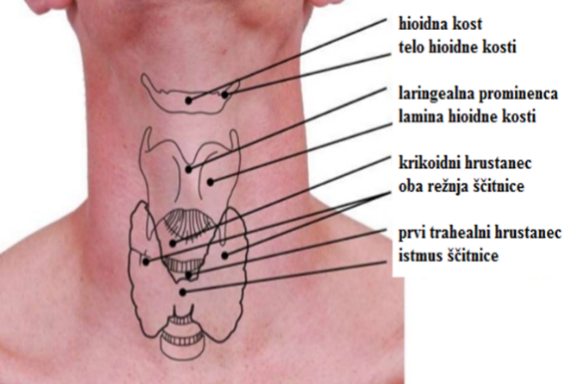
ANATOMSKE POSEBNOSTI VRATU:
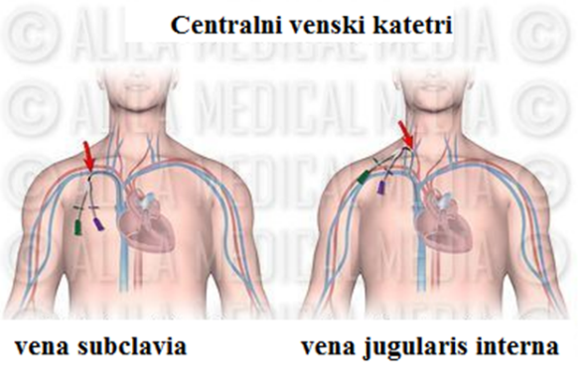
1.NEKROTIZIRAJOČI FASCIITIS NA VRATU:
- Širjenje med vratnimi fascijami
- Spust v medplučje
- Oblike: parafaringealni absces,
- peritonzilarni absces, retrofaringealni absces, Ludwigova angina.
- Diagnostika: CT
- Terapija: antibiotik in kirurška drenaža

2.TUMORJI VRATU:
→ Benigni (20%):
- Lipom, fibrolipom in fibrom
- Odstranjujemo jih: rast lipoma, funkcijsko moteči. Pred odstranitvijo UZ in biopsija oz. Citološka punkcija.
→ Maligni (80%):
- Primarni: Ne-Hodgikinova bolezen in limfom (enostranska oteklina vratu): bezgavke so čvrste, slabo pomakljive in neboleče.
- Sekundarni: zasevki: ploščatocelični rak glave in vratu, pljuča, dojka, požiralnik, želodec.

3.ŽLEZE SLINAVKE: obušesna, podčeljustna, podjezična:
Vnetja: akutni gnojni parotitis
- Hitro potekajoče, širi se v medfascialne prostore in mediastinum, zunanji sluhovod
- Povzročitelj: stafilokok
- TH. ustbna higiena, dobra hidracija in sistemsko antibiotik. Kirurška drenaža.
Sialolitiaza
- 90% podčeljustne slinavke
- Žleza sem med jedjo poveča in zateče, boli; sialadenitis
- TH: incizija voda transoralno; submandibularna sialadektomija pri kronično vneti žlezi s kamni
TUMORJI ŽLEZ SLINAVK:
→ Benigni: pleomorfni adenom, ki lahko malignizira
- TH. enukleacija (izluščenje)
→ Maligni: karcinom obušesne slinavke, težnja k lokalnemu širjenju, veliko nevroloških znakov, oddaljeno zasevanje
- Dg. aspiracijska biopsija, MR, CT
- TH. ekscizija s širokim kirurškim rezom in odstranitev bezgavk (limfadenektomija)

4.ŠČITNICA: T3, T4; uravnavanje presnove:
- Ščitnični hormoni: uravnavajo celoten organizem: psihično stanje, prehranjenost, stanje srca, pljuč; ocena funkcijskega stanja.
- Dg: UZ, otorinolaringološki pregled, laboratorijske preiskave; CT, scintigrafija za dokaz funkcijskega stanja ščitnice (Tc, radioaktivni jod), PET-CT
AKUTNO VNETJE ŠČITNICE (tiroiditis): redko
AVTOIMUNSKA OBOLENJA:
- Hashimotov tiroiditis (področja z veliko joda v prehrani):
  - F>M; sprva hipertireoza, ki ni zelo izrazita.
  - Dg: tiroglobulinska/tiroksin peroksidazna protitelesa
  - Th: nadomestno zdravljenje v hipotirotičnem obdobju
- Basedowova bolezen:
  - avtoimunska hipertireoza s TSI
  - področja z veliko joda v prehrani, pogosteje pri drugih avtoimunskih boleznih.
  - Lab: določitev TSI, tiroglobulina, tiroksin peroksidazna protitelesa, T3,T4 in TSH v serumu.
  - TH. propiltiouracil, metimazol; kirurško: napredujoča oftalmopatija in velika golša
- Golšavost: pomajnkanje joda v prehrani/napaka v nastajanju hormonov
    - UZ: gomoljasta ščitnica
    - Lab: TSH, prosti T3
    - TH: ni potrebna; radioaktivna ablacija; nadomestno zdravljenje s ščitničnimi hormoni pri hipotireozi.
    - Kirurško zdravljenje: pri utesnitvenih znakih.
RAK ŠČITNICE:
- pogostejši pri ženskah 2,5x več
- Vrste raka:
  - Papilarni
  - Folikularni
  - Medularni
  - Anaplastični
- Ni tipične klinične slike, razen pri medularnem karcinomu (MEN 1, 2)
- Dg: tankoigelna biopsija, citološka preiskava, UZ, določitev hormonskega statusa T3,T4, kalcitonin, CEA, scintigrafija
- Th. tiroidektomija z ohranitvijo min. ostanka ščitnice 2ml in limfadenektomija;
- radioaktivni jod, perkutana RT; medularni karcinom: nadomestno zdravljenje s hormoni

5.PRSNI KOŠ:
- Plevralni izliv: posledica bolezni ali terapevtskih posegov
- Torakalna punkcija: 6-7 medreberni prostor
- Torakalna drenaža: plevralni izliv, pnevmotoraks, hematotoraks, penetrantne poškodbe prsnega koša, operacije, empiem, hilotoraks, bronhoplevralna fistula
  - Pasivna, brez negativnega tlaka
  - Podvodna drenaža ali negativni tlak (do 2,5 kPa)
  - Lokalna anestezija, 4-5 medreberni prostor v srednji aksilarni liniji
- Pnevmotoraks:
= pojav zraka v plevralnem prostoru
  - Vdor zraka iz pljuč ali poškodovanega prsnega koša
  - Delitev:
    - spontani, poškodbeni, iatrogeni
    - delni/popolni
    - po vplivu na dihanje: odprt in tenzijski
  - Th: dreniranje prsnega koša
  - ponavljajoči pnevmotoraks: VATS (video asistirana torakoskopija)

- TUMORJI PLEVRE:
→ Lokaliziran, difuzni
→ Primarni (lokaliziran, difuzni), sekundarni (pljuča, dojka, jajčniki, ledvic, prebavna cev).
  - Dg: CT, MR
  - TH. Radikalen izraz, RT, KT
  - VATS: diagnostično, terapevtsko

6.PLJUČA:
Aspiracija tujka:
- Akutna faza: davljenje, kašelj, bljuvanje
- Mirna faza: brez večjih težav
- Faza vnetja s kašljem, hemoptizami, vročino, znaki bronhitisa, pljučnice ali abscesa.
- Dg: rentgenogram
- TH: bronhoskopija in odstranitev s košarico v splošni anesteziji.

Hemoptoe: izkašljevanje krvi
- Več kot 600 ml/24 ur
  - Bolezni pljuč
  - Razjede pljučne arterije
- Dg: rentgenogram in CTA in
- bronhoskopija s togim instrumentom
- TH: odstranitev obolelega dela pljuč

Pljučni emfizem:
- nepravilno napihnjeni deli pljučnega parenhima zaradi razpada alveolarnih pregrad in brazgotinjenja zaradi pomajnkanja alfa-1-antitripsina in kajenja.
- Znaki: prenapihnjenost pljuč in preoblikovanje prsnega koša, težko dihanje pri naporu
- Dg:rentgenogram,
- TH: presaditev pljuč
Pljučni rak:
- nedrobnocelični in drobnocelični
- Znaki: kašelj, sprememba načina kašlja, hemoptize, težko dihanje, zapora dihalne poti, stridor, ponavljajoče pljučnice.
- Dg: CT, bronhoskopija, PET-CT, pertorakalna punkcija, MR
- TH: kirurško, nedrobnocelični, lobektomija, klinasta ekscizija in limfadenektomija; KT in RT, Paliativno obsevanje
- Kirurške tehnike:
- resekcija pljuč (VATS lobektomija, sliki)
- segmentektomija
- lobektomija
- pnevmonektomija
- klinasta ekscizija
- rokavasta resekcija
- angioplastika
- Dostop preko prsnega koša: torakotomij

7.POŽIRALNIK:
prenos hrane in tekočine, zaščita sluznice požiralnika, obramba dihalnih poti, prehod plinov iz želodca, bruhanje.
Diagnostični postopki:
- Rtg kontrastna preiskava
- Endoskopija
- Endoskopski UZ
- CT
- Funkcionalna diagnostika
- Manometrija

Hiatalna kila:
- aksialna, paraezofagealna, mešana, prekucnjen želodec
- Dg: rentgenogram pljuč, EGDS
- TH: PPI
- Kirurgija: pri hudi refluksni bolezni požiralnika; vedno paraezogagealne kile: laparoskopska fundoplikacija

Ahalazija požiralnika:
- aperistaltika in nepopolna sprostitev spodnje požiralnikove zapiralke zaradi odsotnosti inhibicijskih nevrotransmiterjev in posledičnega težjega sproščanja gladkih mišic
- Znaki: motnje požiranja ob jedi in pitju, regurgitacija, aspiracija hrane, pljučnica in abscesi
- Ni odziva na zdravljenje s PPI.
- Dg: endoskopija, manometrija, RTG požiralnika
- TH: nitrati in blokatorji kalcijevih kanalčkov
- Kirurgija: miotomija

Rak požiralnika: ploščatocelični, žlezni:
- Znaki: disfagija, hujšanje, bolečina pri hranjenju ali odinofagija, hipersalivacija, aspiracija in okužba pljuč; fistule
- Dg: RTG požiralnika, PET-CT, EGDS
- Klasifikacija: TNM 0-IV
- TH:KT, RT in kirurgija
- Požiralnikove opornice: Samoraztezna kovinsko oplaščena opornica pri neodstranljivem raku GE prehoda; Biorazgradljive opornice

8.DOJKA:
Benigni tumorji: ciste, fibroadenomi, intraduktalni papilom, hematom, maščobna nekroza
Rak dojke:
- neinvazivni, invazivni, mešanocelični (TNM)
- na klinični potek vpliva prisotnost receptorjev značilnih za tumor
- Dejavniki tveganja:
  - populacijski (starost ob nastopu menarhe, rodnost, nadomestno hormonsko zdravljenje)
  - individualni (spol, starost, družinska obremenitev)
- genetski (mutacije genov BRCA-1 in BRCA-2).
- Klinična slika: neboleča zatrdlina v dojki, ugreznjena koža ali bradavica, razjeda
ZDRAVLJENJE:
- Dg: UZ, mamografija, PET-CT, MR
→ Kirurško zdravljenje:
- delna ali popolna mastektomija in limfadenektomija
- konzervirajoča kirurgija (odstranitev tumorja in rekonstrukcija).
- Rekonstrukcija dojke
- RT in KT, hormonsko zdravljenje (trastuzumab)
→ Adjuvantno zdravljenje: radikalna kirurgija + KT
→ Neoadjuvanrno zdravljenje: predoperativna KT + radikalna kirurgija

NEVROKIRURGIJA

1.RAZVOJNE NEPRAVILNOSTI - posledica gubanja nevralnega žleba in nevralne cevi:
→ Kraniosinostoza:
- nenormalno in nepravilno zaraščanje lobanjskih kosti zaradi prezgodnjega zakostenevanja koronalnih, lambdoidnih in sagitalnega šiva.
- Motnje: trigonocefalija, skafocefalija, plagiocefalija.
- Zdravljenje: kirurško: ustvarjanje razmer za normalno rast možganov in omilitev kozmetične motnje.

→ Encefalokela: disrafizmi
- razvojna kostna nepravilnost kosti lobanje (cranium bifidum) skozi katero se v podkožje bočijo možganske ovojnice in možgani.
- Zdravljenje: kranioplastika
→ Mielomeningokela:
- posledica motnje v zapiranju nevralne cevi: meningokela, meningomielokela in mielokela.
- Glede na obliko motnje so prisotni nevrološki izpadi.
- Zdravljenje: kirurško: zapora defekta; danes intruterina kirurgija
→ Hidrocefalus:
- Delitev:
  - Komunicirajoči: nemoten obtok likvorja in motena absorbcija skozi arahnoidne granulacije.
  - Obstrukcijski: delna ali popolna zapora pretoka likvorja med posameznimi prekati.
- Zdravljenje: ↓nastajanje CSL, povezava možganskih prekatov z desnim preddvorom ali trebušno votlino (VP),ventrikulocisternostomija pri nekomunicirajoči obliki hidrocefalusa.

2.OKUŽBE OSREDNJEGA ŽIVČEVJA - nujno stanje zaradi zvišanega znotrajlobanjskega tlaka, ki povzroči motnjo prekrvljenosti možganov:
→ Možganski absces:
- zaplet okužb v predelu glave in vratu
- pogosteje pri moških starih 30-40 let
- otroci: vnetje srednjega ušesa in cianotična srčna napaka zaradi direktnega širjenja okužbe ali oddaljenih žarišč (hematogeno: empiem, plučni absces, a-v fistule, po operacijah)
- Po nevrokirurških operacijah.
- Povzročitelji: piogene bakterije
- Klinična slika: nespecifični, zanki znotrajlobanjske mase, vazogeni edem, glavobol, psihična spremenjenost, žariščni znaki, epileptični krči, bruhanje, meningealni zanki, zastojna papila
- Diagnostika:
  - CT /MR glave
  - Igelna biopsija abscesa z nevronavigacijo
- Zdravljenje: nevrokirurg, nevroradiolog, infektolog
- Antibiotik (≤3 cm) 6-8 tednov i.v, nato 2-6 mesecev per oralno: vankomicin in metronidazol ali cefalosporin III. generacije in klimicin.
- Kirurško zdravljenje: absces ≥3 cm, periventrikularni absces, zvišan ICP, tujki, glivični abscesi, septirani abscesi.
- Posegi: trepanacija, igelna aspiracija gnoja, kraniotomija z nekrektomijo

→ Bakterijski meningitis, subduralni empiem:
- Najpogostejši vzrok: poškodba in pooperacijska likvorska fistula
- Zdravljenje: drenaža zunanja, nato VP drenaža
- Subduralni empiem: med duro in arahnoideo: 95% supratentorialno, poprečna starost 15-30 let, moški 3x pogosteje.
- Nastanek: direktno širjenje iz obnosnih votlin, mastoida, poškodbe, kirurški posegi.
- Klinična slika: zvišan ICP, meningealno draženje, žariščno vnetje možganskega parenhima: vročina, glavobol, hemipareza, epileptični krči, vnetje venskih sinusov
- Diagnostika: CT / MR
- Zdravljenje: urgentna trepanacija in antibiotično zdravljenje.

3.OKUŽBE HRBTENJAČE:
→ Spinalni epiduralni absces:
- dejavniki tveganja: diabetes, uživalci drog, alkoholizem, imunska pomankljivost
- direktno širjenje, hematogeno.
- Povzročitelji: S.aureus
- Prsni predel 65%, ledveni 35%; 80% posteriorno.
- Klinična slika: bolečina, radikularna bolečina, nevrološki izpadi, ohromitve.
- Diagnostika: CT, MR
- Zdravljenje: antibiotično in kirurška izpraznitev/ CT vodena izpraznitev.

→ Epiduralni absces po epiduralni anesteziji:
- Redek zaplet
- Znaki:
  - senzorični izpadi
  - motorična disfunkcija
  - parapareza
  - Smrt
- Zdravljenje: urgenten kirurški poseg in antibiotik izkustveno, ki ga zamenjamo s ciljanim na osnovi izvida kužnine
→ Spinalni epiduralni hematom po epiduralni anesteziji:
- Hitra diagnoza
- MR/CT
- Kirurška dekompresija čimprej, najkasneje 8 – 12 ur po začetku klinične slike, da se izognemo permanentni poškodbi

4.TUMORJI ŽIVČEVJA; primarni in metastatski:
Kategorije tumorjev:
- Nevroepitelijski
- Možganskih in hrbtenjačnih živcev
- Možganskih ovojnic
- Hematopoetske novotvorbe
- Germinalnih celic
- Ciste
- Tumorji turškega sedla
- Lokalni podaljški področnih tumorjev
- Matastatski tumorji
Lokalni parenhimski učinek na tkivo.
- Najpogostejši: primarni tumorji nevroepitelijskega izvora: astrocitomi, nevrogliomi, oligodendrogliomi, ependimomioligoastrocitomi, tumorji horioidnega pleteža, pinealni tumorji, embrionalni tumorji (nevroblastomi, retinoblastomi, primitivni nevroendokrini tumorji).
- Možganski tumorji ne zasevajo sistemsko.
Iz običjnih tkiv:
- Gliomi
- Tumorji živčnih celic
- Tumorji možganskih ovojnic
- Tumorji celic veziva in žilja
Tumorji embrionalnih ostankov:
- Kraniofaringeomi
- Dermoidne in epidermoidne ciste teratomi
- Hipofizni tumorji: adenomi in kreniofaringeomi; hipofizni tumorji so lahko hormonsko aktivni.
Za prognozo tumorjev so pomembni genetski označevalci:
- mutacuje telomerazne reverznbe transkriptaze (TERT promotor)
- mutacije izocitratne dehidrogenaze (IDH)
- kodelecije kromosomske rame 1p in 19q

DELITEV: supratentorialni in infratentorialni:
Žariščni nevrološki izpadi pri primarnih tumorjih so povezani z lokalizacijo tumorja.
- Frontalno: motnje razpoloženja, brezvoljnost, motnje govora, sprememba osebnosti, apraksija, ohromelost ene strani telesa
- Temporalno: slušne in vohalne halucinacije, deja vu, motnje spomina, kontralateralna zgornja slabovidnost
- Parietalno: kontralateralna motorično snzorična motnja, homonimna hemianopsija, agnozije
- Okcipitalno: defekti kontralateralne polovice vidnega polja, aleksije, okvare možganskih živcev
Glavobol: zvišan ICP, pritisk lokalno, motnje vida, znotrajlobanjska hipertenzija, psihogeno
- Diagnostika: CT, MR, stereotaktična biopsija
- Tip 1: solidni tumorji brez infiltracije možg. parenhima
- Tip2: tumorji z infiltracijo okolice
- Tip 3: infiltrativni tumorji brez solidne komponente (oligodendrogliomi)

ZDRAVLJENJE, primarni možganski tumorji:
- Spremjanje
- Obsevanje
- Kemoterapija
- Obsevanje in kemoterapija
- Kirurgija
Kirurško zdravljenje:
- Biopsije in delne odstranitve
- Pilocitni astrocitomi
- Veliki tumorji zaradi nevarnosti herniacije
- Zapore likvorskih poti
- Pomoč pri trdovratni epilepsiji
- Poskus odložitve KT
- Manjši tumorji

→ MENINGEOM:
- leži izven osi živčevja, primarno benigen
- Diagnostika: CT, MR, CTA
- Zdravljenje: popolna mikroskopska odstranitev
→ HIPOFIZNI TUMORJI:
- iz adenohipofize, funkcionalni in nefunkcionalni (10%)
- Klinična slika: simptomi in znaki endokrine disfunkcije, motnje vida in delovanja živcev
- Funkcionalni izločajo: ACTH, prolaktin, rastni hormon
- Učinki: optična kiazma, hipofiza, kavernozni sinus: ptoza, dvojni vid, obrazna bolečina, proptoza, hemoza.
- Diagnostika: CT, MR, endokrinološko testiranje
- Prolaktinomi: agonisti dopamina
- Transsfenoidalnipristop: bromokriptin, oktreotid
- RT 4-6 tednov, 40-50 Gy
- Kirurško: Mb. Cushing, prolaktinomi, veliki tumorji, akromegalija, krvavitev v hipofizo.

* Akromegalija = Prekomerno izločanje rastnega hormona

→ MOŽGANSKI ZASEVKI:
- Pljučni karcinom
- Dojka
- Ledvica
- Črevesje, želodec
- Melanom
- Nedoločeni
Hematogeno zasevanje:
- Primarni možganski tumorji zasevajo po likvorskih poteh.

→ TUMORJI HRBTENJAČE IN HRBTENICE:
- Razvrstitev: ekstraduralni (55%), intraduralni ekstramedularni (40%), intramedularni (5%)(astrocitomi, ependimomi, drugi tumorji).
- Klinična slika: nenadne nevrološke motnje; nevralgična bolečina, Brown Sequardov sindrom ali transverzalna hemisekcija, nepopolna prečna prekinitev hrbtenjače in popolna prečna prkinitev hrbtenjače.
- Diagnostika: CT, MR, spinalna CTA, lumbalna punkcija
- Zdravljenje:
  - natančna mikrokirurška odstranitev, stabilizacija kostnih struktur
  - RT
  - Radioterapija tumorjev (CT simulacija; velikost tumorja določa obsevalne volumne
  - Stereotaktična radiokirurgija: ostro omejen snop ionizirajočega sevanja za uničenje majhne tarče z visokim odmerkom sevanja v eni frakciji: zasevki, žilne malformacije, funkcionalne spremembe, akustični nevrinomi, kraniofaringeomi, tumorji hipofize in memingeomi.
  - Sistemsko zdravljenje: KT in tarčno zdravljenje. Derivati nitrozureje, ki poškodujejo tumorsko DNA.
5.SUBARAHNOIDNA KRVAVITEV: iz možganskih žil intratekalno
- Poškodbene; dejavniki tveganja: kajenje, arterijska hipertenzija, oralni kontraceptivi, kokain, nosečnost
- Klinična slika: nenaden močan glavobol, slabost, bruhanje, sinkopa, memingizem in fotofobija. Vazospazmi (nevarnost dodatnih poškodb možganovine).
- Diagnostika: visokoločljivi CT, MR angiografija
- Delitev: po Huntu in Hessu (1-5 stopnja); visoko tveganje za ponovno krvavitev v prvem mesecu 50%
- Zdravljenje:
  - Farmakološka širitev arterij
  - Mehanska širitev (PTA);
  - Posredna dilatacija s hiperdinamičnim zdravljenjem;
  - Cervikalna simpatektomija;
  - Odstranitev vazospastičnih dejavnikov, podporno zdravljenje.

6.ANEVRIZME:
= vrečaste izbokline na možganskih arterijah. Prirojena nepravilnost žilne stene ali degenerativne spremembe
- Klinična slika: subarahnoidalna, intraparenhimska (20-40%), intraventrikularna (13-28%),subduralna krvavitev.
- Povezava z kliničnimi stanji: policistična ledvica, displazije, AV nepravilnosti, sistemske bolezni veziva, familiarna nagnjenost, bakterijski endokarditis.
- Zdravljenje: kalcijevi antagonisti, siecer enako kot pri SAH
- Kirurško: namestitev sponke v kombinaciji z perkutanimi metodami, sponka po Hunterju, embolizacija; zgodnja oskrba 48-96 ur po krvavitvi in pozna 10-14 dni

KRANIOTOMIJE:
- Pterionalne
- Lobanjsko dno: pterionalno, orbitotomija, ekstraduralna klinoidektomija in sfenoidne kosti
- Pristopi do piramide in stranskega prekata
- Pristopi do pinealnega področja (okcipitalni, subokcipitalni supracerebelarni)
- Stranski subokcipitalni pristopi
- Medialni subokcipitalni pristopi

7.POŠKODBE GLAVE IN MOŽGANOV:
- Klinična prepoznava: Glasgow coma score: odpiranje oči, besedni govor, motorični govor
- Klinični pregled: orientacijski pregled z zunanjimi znaki poškodbe, dihalna pot in vratna hrbtenica, dihanje, krvni obtok, nevrološka okvara, pregled in oskrba drugih poškodb, zmanjšanje bolečine, preprečevanje okužb.
- Zvišan ICP, epileptični napadi, pregled zenic in žariščni znaki, meningealni znaki, likvoreja, hematotimpanon, spremembe očesnega ozadja, eksoftalmus
- Diagnostika: CT (GCS 8 ali manj), GCS 9 z nevrološkimi simptomi.
- Zdravljenje: luknjičasta trepanacija, ICP elektroda.
Opozorilni klinični znaki:
- Znaki za krvavitev iz skalpa, kri v zunanjem sluhovodu pred bobničem
- Ansomia
- Patološko reagiranje zenice na osvetlitev
- Izolirana internuklearna oftalmoplegija
- Pareza VI. možg. Živca (poškodba temporalne kosti)
- Izguba sluha
- Disfagija (tveganje za aspiracijao)
- Fokalni motorični znaki
Terapija:
- ICP elektroda (tlak med 20-25 mmHg)
- Manitol
- Hiperventilacija
- Diazepam (krči)

OPEKLINE

Pogostost opeklinskih poškodb v razvitem svetu upada.
Opeklinske rane večinoma lahko obravnavamo ambulantno, približno 300 poškodovancev z opeklinami/milijon prebivalcev pa potrebuje bolnišnično zdravljenje.
Manj kot 25 % sprejetih bolnikov ima opeklino večjo od 20 % skupne telesne površine (STP).
Najpogostejše so opekline s plamenom in kontaktne opekline (55%), sledijo oparine (40%), kemične in električne opekline pa predstavljajo 5% opeklinskih ran.
Opeklina = rana, ki lahko nastane na različne načine pri opeklinski poškodbi zaradi delovanja toplotne, kemične, električne energije na tkiva ali zaradi sevanja (radiacije).
Najpogosteje so opeklinske rane posledica dotika kože in/ali sluznice z vročimi tekočinami (paro, vrelo vodo, oljem ipd.) in delovanja toplotne energije v obliki suhe vročine (plamena, razbeljene kovine, vročega zraka).
Že kratkotrajna izpostavljenost temperaturi, višji od 49 °C poškoduje celice kože. Pri temperaturi nad 50 °C se prične denaturacija proteinov in odmiranje tkiva.
Največji delež opeklinskih ran je v starostnem obdobju med 15. in 64. letom (60%).
Druga najpogosteje opečena starostna skupina so otroci med 1. in 4. letom (20%), sledijo otroci/adolescenti stari 5-14 let (10%) ter odrasli nad 65 let (10%).

Najpogostejši vzrok za nastanek opekline glede na starostne skupine so:
- otroci stari 1-4 let: oparine (70%), otroci/adolescenti stari 5-14 let: kemične in električne opekline,
- odrasli 15-64 let: kontakne opekline, večinoma s plamenom,
- starejši od 65 let: oparine in kontaktne opekline.

→ TERMIČNE POŠKODBE:
Oparine – so najpogostejša vrsta opeklinskih ran pri otrocih (70%) in starostnikih. Navadno so posledica stika s tekočino pod vreliščem, za čas krajši od 5 sekund. Oparine so po navadi epidermalne do povrhnje dermalne opekline.
Stik s plamenom – predstavlja 50% opeklin pri odraslih, pogosto so pridružene inhalacijska poškodba ter druge poškodbe, opeklinske rane pa so po navadi globoke.
Kontakt z vročim predmetom – opeklina nastane bodisi zaradi kratkotrajnega kontakta z zelo vročim predmetom ali zaradi zelo dolgotrajnega kontakta. Slednji je pogost vzrok nastanka opeklin ob epilepsiji, zlorabi alkohola in drog ali izgubi zavesti iz drugih razlogov. Tako nastale opekline so po navadi globoke.

Povrhnje opekline prizadenejo ali uničijo samo vrhnje plasti kože (povrhnjico in del usnjice). Nova koža lahko ponovno zraste iz ohranjenih celic lasnih mešičkov in žlez v koži. Take opekline se lahko ob ustreznem zdravljenju zacelijo same.
Globoke opekline prizadenejo ali uničijo celotno debelino kože (povrhnjico in usnjico), včasih še podkožje, redkeje mišice in kosti. Ne zacelijo se same. Zdravi se jih operativno s presaditvijo kože.

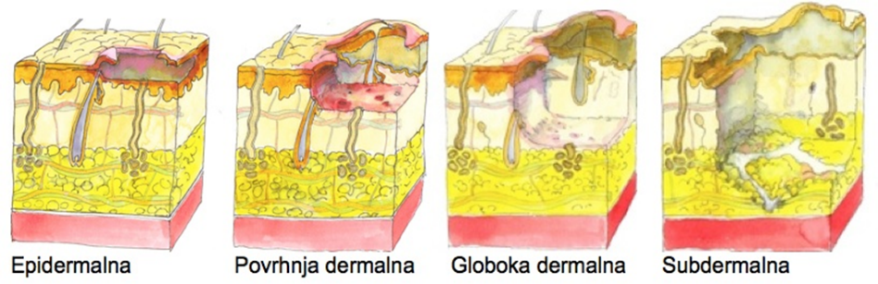
Razdelitev globine opekline po prof. Dergancu:
- epidermalna opeklina
- povrhnja dermalna opeklina
- globoka dermalna opeklina
- subdermalna opeklina

- Globoka opeklinska rana pri odraslem poškodovancu lahko nastane, če je izpostavljen vroči vodi: 50 °C (2 minuti), 55 °C (20 sekund), 60 °C (5 sekund).
Globino opekline ocenimo po:
- videzu (barvi),
- občutljivosti opečene kože
- krvnem povratku (zbleditvi na pritisk).

Zdravljenje opeklin:
- Povrhnje dermalne opekline zajemajo zgornji del dermisa-usnjice, zacelijo v treh tednih, navadno brez hipertrofičnih brazgotin in ne povzročajo funkcionalnih in večjih estetskih motenj, zato operacija in kritje s prostimi presadki kože ni potrebno. Cilj zdravljenja je omogočiti okolje za dobro celjenje rane, preprečiti okužbo in zmanjšati bolečino. Bolnike zdravimo ambulantno.
- Zdravljenje globokih dermalnih opeklinskih ran: cela debelina oziroma globoke dermalne in subdermalne opeklinske rane pa je potrebno zdraviti kirurško z izrezom odmrlega tkiva in kritjem s prostimi presadki kože ali kožnimi nadomestki.

PLASTIČNA IN REKONSTRUKCIJSKA KIRURGIJA

Kožni presadki: avtotransplantat (ista oseba), izotransplantat (med genetsko identičnimi osebami), alotransplantat (med osebki iste vrste), ksenotransplantat (med osebki različne vrste).
Presadek delne debeline kože (Tirschev presadek): vrhnjica in del usnjice: stegno, nadlaket, ritnice, lasišče, amputirani deli, mezinčeva kepa in stopalni lok. Uporaba: za kritje velikih vrzeli pri opeklinah, poškodbah in izrezih tumorjev.
Presadek celotne debeline kože (Wolfov): vrhnjica in celotna usnjica: za kritje kožnih vrzeli manjših površin: dimlje, notranja stran nadlakta, volarna guba v zapestju, koža pred in za uhljem, koža nad ključnico.
Tehnika: vretenasti izrez
Preživetje kožnega presadka: 24-48 ur se prehranjuje z difuzijo, nato prične revaskularizacija (7 dni).

Kožni reženj: tkivo oz. skupek tkiv, ki ga prestavimo z enega mesta na drugega, pri tem ohranimo njegovo prekrvljenost.
Angiosom: področje posamezne področne arterije, ki zagotavlja prekrvitev tkiv: kosti, mišic, kože.
Delitev režnjev:
- Prekrvitev
- Način in mesto uporabe
- Način premika režnja
- Tkivna sestava
- Čas zuporabe pri poškodbah.

Rekonstrukcija: je vzpostavitev funkcionalnost po poškodbi oziroma izboljšanje stanja po poškodbi ali nujni kirurški oskrbi.
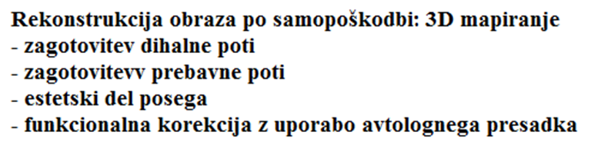
→ Kožni tumorji:
- Benigni: dermatofibrom, histiocitom, verruca vulgaris, juvenilni melanom, plavi nevus, seboroični nevus
- Maligni: bazalnocelični karcinom, spinalnocelični karcinom, maligni melanom
→ MM (maligni melanom)
- Dejavniki tveganja:izpostavljenost UV žarkom, dednost (CDKN2A)(CDK4), svetli kožni tipi (I,II)
- Delitev glede na velikost: I-II-III
- Dg: asimetrija, barva, rob, premer, spreminjanje
- TH: ekscizija z varnostnim robom, incizija z izrezom sumljivega dela spremembe, delna ali celotna ablacija nohta pri pigmentnih spremembah pod nohtom
- Zdravljenje: dodatni izrez tumorja z varnostnim robom 3 mm, biopsija varovalne bezgavke, radikalna limfadenektomija
- Pri verjetnosti lokalne ponovitve: RT
- Adjuvantno sistemsko zdravljenje pri bolnikih s slabimi napovednimi dejavniki: imunoterapija.
- Spremljanje bolnikov: vedno na 3-4 mesece: anamneza in natančen klinični pregled, scintigrafija.
→ rak dojke: (organ ohranjujoča kirurgija pri tumorjih manjših od 3 cm)
- Zdravljenje je multimodalno; onkoplastična kirurgija
- Ekonstrukcijski posegi: takojšnja (stadij I,II) z ohranjeno kožo dojke in odložena rekonstrukcija.
- Način rekonstrukcije: avtologna (vezani TRAM reženj spodnje trebušne mišice ali prosti TRAM iste mišice z mikroskopsko tehniko)
- 3D tehnologija v rekonstrukciji z izdelavo modelov z namenom rekonstrukcije izdelava kalupa za oblikovanje oziroma repliko zdrave dojke
- Rekonstrukcija s pomočjo tkivnega razširjevalca in vsadka

DERMATOLOGIJA:
Načini kirurškega zdravljenja:
- Izrez in neposredni šiv
- Izrez in kritje kožne vrzeli s prostim presadkom
- Izrez in kritje vrzeli z lokalnim presadkom
- Izrez in kritje s prostim režnjem

KIRURGIJA SRCA IN OŽILJA

Ishemična bolezen srca:
- Znaki: lahko asimptomatska bolezen; bolečina za prsnico pri obremenitvi ali v mirovanju; znaki AMI (STEMI, NSTEMI). Širjenje bolečin v ramo in roko ter vrat, med lopatici in v epigastrij
- Dg: anamneza, telesni pregled, lab. Testi, EKG, obremenitveni testi, scintigrafija srca, UZ, MR, CT, korornarografija
- Indikacije za operacijo: smernice ACC, AHA
- Koronarna revaskularizacija z zunajtelesnim obtokom
- Koronarna revaskularizacija brez zunajtelesnega obtoka
- Vrste graftov: vena safena, arterija mamaria interna, radialna arterija

Srčni spodbujevalniki: zaznajo srčno aktivnost in usmerijo dražljaj v skladu s potrebami organizma
- Pace maker: generator, elektroda
- Indikacije: dokazane ponavljajoče motnje srčnega ritma s kliničnimi znaki sinkope, srčnega popuščanja in zmanjšane telesne zmogljivosti
- Namestitev: endokavitarni pristop preko vene subklavije s pomočjo RTG nadzora

Bolezni arterij:
- Dg: klinični pregled, barva kože, avskultacija, kapilarna polnitev; 6P (pain, pallor, pulse, parasthesias, poilkilothermia).
- UZ: segmentno merjenje pretoka in gleženjski indeks, dopplerska preiskava, barvni dvojni UZ
- Ostale tehnike: mikocirkulacija z laserjem, kapilaroskopija, pletizmografija, scintigrafija
- Invazivne metode: CTA, DSA, MR, femoralna angiografija

Trombembolija: nenadna zapora arterije s krvnim strdkom, ki nastane proksimalno in ga na mesto zanese krvni obtok.
- Znaki: 6P
- TH: 5.000 – 10000 IE heparina, morfij 10 mg
- Kirurško: embolektomija v 6 urah po začetku klinične slike (Fogarty kateter)
Kronične zapore arterij: aortni lok: možganska kap
- Prizadeta so različna distribucijska področja zaradi kronične zožitve arterij ali zapore in mikroembolizmov.
- Znaki: TIA (prehodna ishemična motnja): mravlinčenje, motnje vida, govora in pareze, ki trajajo do 24 ur; napredujoča kap: zmeren nevrološki izpad, ki se stopnjuje
- Dg: UZ doppler, CTA
- TH: endarteriektomija, PTA, opornice

Aneurizma: vrečasta ali vretenasta razširitev arterije z ohranjenimi plastmi žilne stene zaradi dilatacijske ateroskleroze, prirojene ali pridobljene slabosti žilne stene.
- Znaki: embolični zapleti, pritisk na sosednje strukture, bolečine.
- Dg: UZ, CT, CTA, MR
- TH: endoluminalne opornice, kirurška oskrba: aneurizmoraphia: izrez aneurizme in premostitev z opornico.

Radiofrekvenčna ablacija (RFA): zdravljenje migetanja preddvorov
- Mapiranje električne aktivnosti v notranjosti srca s senzornimi elektrodami
- RFA na mestu bolezenskega prenosa signala oz. proženja migetanja

Popolno vsadljivo umetno srce
- Nadomesti delo obeh srčnih prekatov
- Vsajeno je ortotopno
- Sestavljeno je iz 2 sinhrono delujočih
- prekatov z 2 umetnima zaklopkama
- Nujno je antikoagulantno zdravljenje
- Cilji:
- premostitev do presaditve srca
- premostitev do izboljšanja
- premostitev do vsaditve druge naprave
- dokončna oblika zdravljenja

URAVNAVANJE KIRURŠKEGA STRESA: principi pospešenega okrevanja in vpliv na izid zdravljenja - ERAS

Temeljni principi hitrega okrevanja (ERAS):
- Multimodalnost
- Multidisciplinarnost
- Z dokazi podprta obravnava in zdravljenje
- Izdelani protokoli obravnave
- Implementacija ERAS v klinično prakso
- Nadzorovana obravnava
- Klinične poti
- Vpliv na izid zdravljenja

ERAS v klinični praksi: stopnje obravnave in potrebni ukrepi za optimizacijo obravnave in zdravljenja
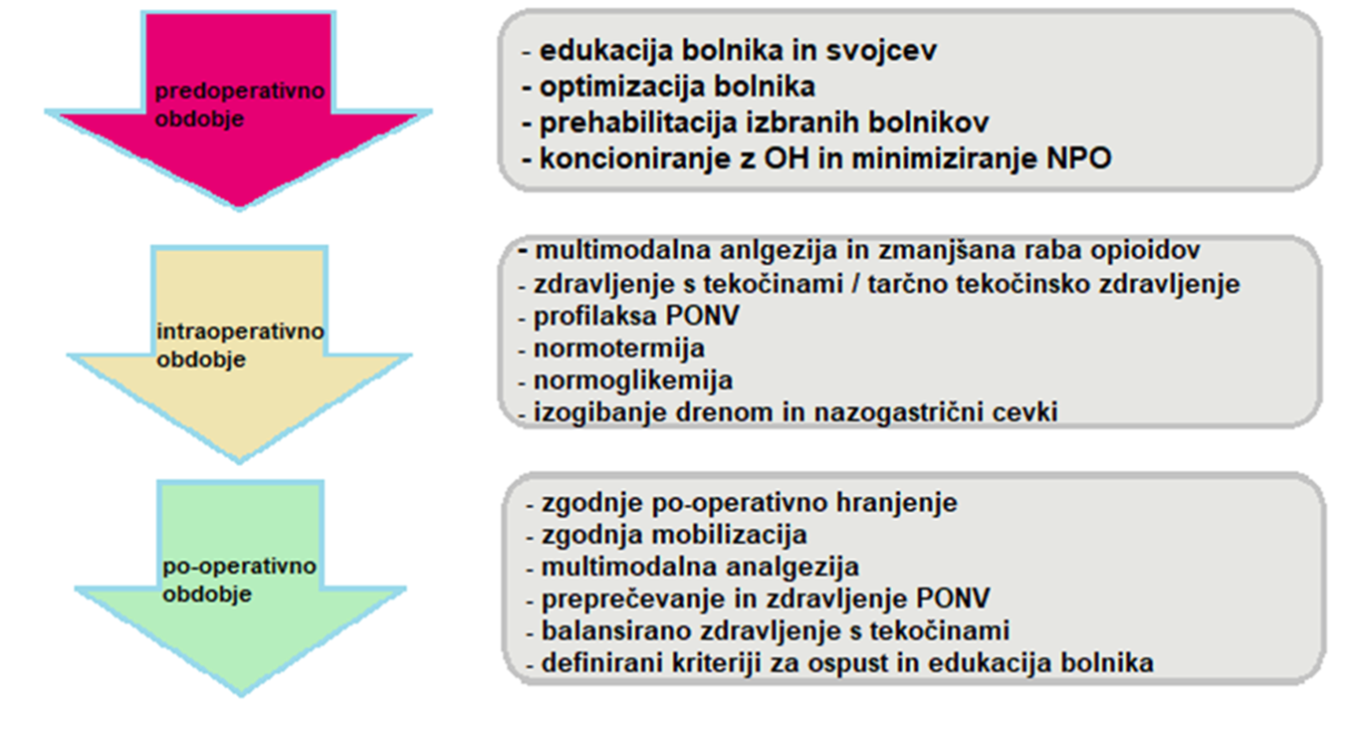

ERAS, principi in način zdravljenja:
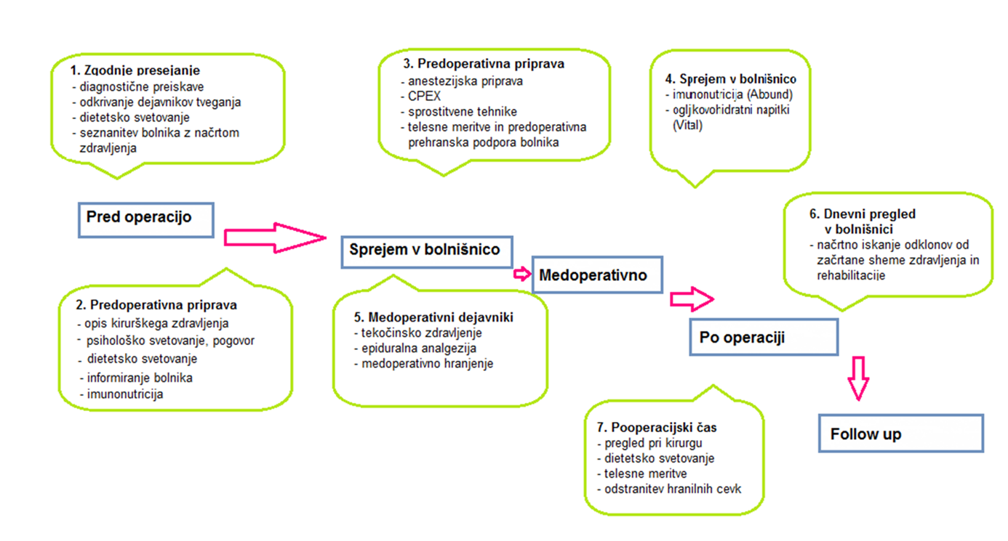
- ERAS je multimodalni program oziroma multidisciplinarni način zdravljenja, na način, ki učinkovito odpravi negativne učinke kirurškega posega na funkcijo posameznih organov in tako omogoča čimprejšnji povratek k normalnim telesnim aktivnostim.
